Сетевой протокол DVR

ООО Ханчжоу Сюн Чиангмай информация
Ноябрь 2008

Содержание
Содержание 2
1 Обзор 5
1.1 Описание 5
1.2 Сфера применения 5
1.3 Ресуры 5
1.4 Глоссарий 5
2 Архитектура системы 5
3 Сообщение 6
3.1 Сообщение 6
3.2 Потоковая передача сообщения заголовок 7
4 Рабочий процесс 8
4.1 Войти Выход и сохранить живой процесс 9
4.1.1 Обычный вход 9
4.1.2 Активно войти в 9
4.1.3 Выход 10
4.1.4 Сохранение 10
4.2 Получить устройство потока информации 10
4.3 Настройка потока информации получить конфигурации 10
4.4 Настройка процесса настройки сети Get 10
4.5 Настройка конфигурации потока получить будильник 10
4.6 Получить возможность уровня процессов 10
4.7 Процесс управления PTZ 10
4.8 Мониторинг процесса управления 10
4.8.1 Общий контроль мониторинга 10
4.8.2 Мониторинг управления активные регистрации 11
4.9 Управление воспроизведением процесс 13
4.9.1 Воспроизведение общего управления 13
4.9.2 Активные регистрации управления воспроизведением 15
4.10 Процесс загрузки видео 17
4.11 Язык системы селекторной связи процесс 17
4.11.1 Общие слова селекторной связи 17
4.11.2 主动注册语音对讲 19
4.12 升级流程 21
4.13 录像管理流程 23
4.14 图片管理流程 23
4.15 日志管理流程 23
4.16 硬盘管理流程 23
4.17 用户管理流程 23
4.18 服务管理流程 23
4.19 设备自动搜索流程 23
5 语法与约定 24
5.1 登录登出保活协议（C1） 24
5.1.1 普通登录 24
5.1.2 主动注册登录 26
5.1.3 登出 29
5.1.4 保活 31
5.2 获取设备信息（C2） 33
5.2.1 获取系统信息请求 33
5.2.2 返回系统信息 34
"DeviceRunTime":"0x0000019A" 35
5.3 设置/获取配置相关请求（C3） 37
5.3.1 设置配置请求 37
5.3.2 获取配置请求 38
5.3.3 获取默认配置请求 40
5.4 获取能力级请求（C12） 42
5.6 云台控制（C13） 44
5.4.1 云台控制请求 44
5.5 监视控制（C14） 45
5.5.1 监视控制请求 45
5.6 回放控制（C15） 46
5.6.1 回放控制请求 47
5.7 语音对讲(C16) 48
5.7.1 语音对讲请求 48
5.8 文件查询（C17） 49
5.9 日志查询（C17） 51
5.10 系统时间查询（C18） 53
5.11 系统管理（C18） 54
5.11.1 系统管理请求 54
5.12 硬盘管理（C19） 56
5.12.1 硬盘管理请求 57
5.13 用户管理（C20） 58
5.13.1 获取完整权限列表 58
5.13.2 获取用户信息 59
5.13.3 获取用户组信息 61
5.13.4 添加用户组 62
5.13.5 修改用户组 63
5.13.6 删除用户组 65
5.13.7 添加用户 66
5.13.8 修改用户 67
5.13.9 删除用户 69
5.13.10 修改用户密码 70
5.14 告警上报（C21） 72
5.14.1 布警 72
5.14.2 撤警 73
5.14.3 Эскалация будильник 74
5.14.4 Будильник сети ввода 75
4.34.5 Центр предупреждения эскалации будильник 76
5.15 Обновления системы（C22） 77
5.15.1 Обновление элемента управления 77
5.15.2 Обновление данных отправки 79
5.15.3 Уведомление о ходе выполнения обновления 79
5.16 Автоматическое устройство Поиск（C22） 80
5.16.1 Автоматический поиск IP 80
5.16.2 Автоматический поиск IP определения сообщения ответа 80
5.17 Экспорт импорт информации системы（C24） 81
5.17.1 Настройки экспорта 81
5.17.2 Настройка импорта 82
5.17.3 Экспорт журнала 82
5.18 Сети клавиатура（C25） 82
6 Список ссылок 83
6.1 Код возврата определение 83
6.2 Определение кода команды 84
6.2.1 Протокол журнала из Live войти C1Номер сообщения 84
6.2.2 Получить сведения об устройстве C2Номер сообщения 84
6.2.3 Получает/устанавливает вверх конфигурации связанных запрос информации C3~C11Номер сообщения 85
6.2.4 Система отладки Номер сообщения 85
6.2.5 Получение компетенции уровня запросов C12Номер сообщения 85
6.2.6 Управление PTZ C13Номер сообщения 86
6.2.7 Мониторинг управления C14Номер сообщения 86
6.2.8 Управление воспроизведением C15Номер сообщения 86
6.2.9 Внутренний голос C16Номер сообщения 86
6.2.10 Запрос файла C17Номер сообщения 87
6.2.11 Системы управления C18Номер сообщения 87
6.2.12 Жесткий диск управления C19Номер сообщения 87
6.2.13 Управление пользователями C20Номер сообщения 87
6.2.14 Эскалация будильник C21Номер сообщения 88
6.2.15 Обновления системы C22Номер сообщения 88
6.2.16 Автоматическое устройство Поиск C23Номер сообщения 88
6.2.17 Экспорт импорт информации системы C24Номер сообщения 89
6.2.18 Клавиатура управления сетью C25Номер сообщения 89
6.2.19 Захват сети C26Номер сообщения 89
6.2.20 Прозрачные серийный C27Номер сообщения 89
6.2.21 Синхронизация времени входа сети 89
6.2.22 Захват загрузить карту номер сообщения 90

Обзор

Описание
Это соглашение является интерфейс соглашение между Видеорегистратор и DVR, DVR и клиентом, DVR и центральным сервером и DVR и мобильных терминалов, именуемый Dvrip (цифровой интерфейс протокола).

Сфера применения
Данное соглашение применимо к DVR и поддерживают ее различных типов клиентов, контроль оборудования, клиент обычно через сеть для подключения DVR, оборудования и управления DVR последовательный режим связи.

Ресуры

Глоссарий
Термины | Смысл
DVR | Digital Video Recorder
DVRIP | DVR Interface Protocol
PU | Переднего плана，Относится к кодировщику，DVR，DVS，IPC
CU | Клиент， WEB，SNS

Архитектура системы
Новые DVR является как правило автономное устройство с функциями сети. Вся сеть может иметь одно или несколько устройств DVR, каждый Видеорегистратор может установить подключение с несколькими клиентами. В частности DVR также могут быть связаны с DVR, Будильник сервер и так далее инициативу.
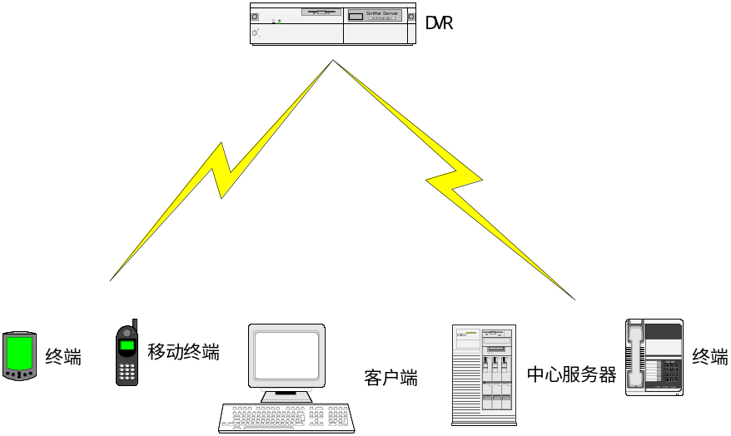
Диаграмма архитектуры Dvrip

Сообщение

Сообщение
Передача управления потоком информации необходимо добавить эту информацию заголовка, используется, чтобы различить определенный элемент управления код команды, голова с двоичный длинный формат. Протокол включает в себя области заголовка и данных протокола. В заголовке протокола является фиксированной длины 32 байта, области данных — необязательные данные переменной длины, и длина области данных указывается в заголовке протокола.
Приведенная ниже таблица является формат сообщений потока управления:
1 2 3
0 1 2 3 4 5 6 7 8 9 0 1 2 3 4 5 6 7 8 9 0 1 2 3 4 5 6 7 8 9 0 1
+-+-+-+-+-+-+-+-+-+-+-+-+-+-+-+-+-+-+-+-+-+-+-+-+-+-+-+-+-+-+-+-+
| Head Flag | VERSION | RESERVED01 | RESERVED02 |
+-+-+-+-+-+-+-+-+-+-+-+-+-+-+-+-+-+-+-+-+-+-+-+-+-+-+-+-+-+-+-+-+
| SESSION ID |
+-+-+-+-+-+-+-+-+-+-+-+-+-+-+-+-+-+-+-+-+-+-+-+-+-+-+-+-+-+-+-+-+
| SEQUENCE NUMBER |
+-+-+-+-+-+-+-+-+-+-+-+-+-+-+-+-+-+-+-+-+-+-+-+-+-+-+-+-+-+-+-+-+
| Total Packet | CurPacket | Message Id |
+-+-+-+-+-+-+-+-+-+-+-+-+-+-+-+-+-+-+-+-+-+-+-+-+-+-+-+-+-+-+-+-+
| Data Length |
+-+-+-+-+-+-+-+-+-+-+-+-+-+-+-+-+-+-+-+-+-+-+-+-+-+-+-+-+-+-+-+-+
| DATA . . . |
+-+-+-+-+-+-+-+-+-+-+-+-+-+-+-+-+-+-+-+-+-+-+-+-+-+-+-+-+-+-+-+-+
Формат сообщений потока управления
- Head Flag: Протокол идентификации и головы, 1 байт, 0xFF
- VERSION: Номер версии, в настоящее время 1
- RESERVED01: Зарезервированный бит
- RESERVED02: Зарезервированный бит
- SESSION ID: ID сессии, после каждого CU подключен к PU, PU будет назначить уникальный идентификатор сеанса в ТС, пу запрос для входа, поле Тим 0, после успешного входа, PU в ответ для заполнения поля, после двух сторон в сообщении голову, чтобы заполнить идентификатор сеанса

- SEQUENCE NUMBER: Пакет порядковый номер, начиная с 0 приращения, достигнув максимальной после начиная от 0
- Total Packet: Всего пакетов, 0 и 1 часов, представляющих только один пакет, больше чем 1 означает, что несколько пакетов, каждый пакет размером не более 16K (за исключением головы длина)
- CurPacket: Текущий порядковый номер пакета имеет смысл только когда общий пакет больше 1, указывающее текущее число пакетов, индекс, начиная с 0 Message Id: Сообщение код, см. таблицу определения кода сообщение
- Data Length: Длина области данных, байт единиц, Макс не более 16K
- DATA: Области данных, до 16 K, в настоящее время инкапсулируется JSON и позже может поддерживать xml, 2 поток расширения

Потоковая передача сообщения заголовок
Потоковая передача мультимедиа включает в себя мониторинг, воспроизведения, загрузки видео, аудио и видео данных, язык селекторной связи данных, обновления файлов данных, файлов данных изображения.
Следующая диаграмма является мультимедиа формат сообщений:
1 2 3
0 1 2 3 4 5 6 7 8 9 0 1 2 3 4 5 6 7 8 9 0 1 2 3 4 5 6 7 8 9 0 1
+-+-+-+-+-+-+-+-+-+-+-+-+-+-+-+-+-+-+-+-+-+-+-+-+-+-+-+-+-+-+-+-+
| Head Flag | VERSION | RESERVED01 | RESERVED02 |
+-+-+-+-+-+-+-+-+-+-+-+-+-+-+-+-+-+-+-+-+-+-+-+-+-+-+-+-+-+-+-+-+
| SESSION ID |
+-+-+-+-+-+-+-+-+-+-+-+-+-+-+-+-+-+-+-+-+-+-+-+-+-+-+-+-+-+-+-+-+
| SEQUENCE NUMBER |
+-+-+-+-+-+-+-+-+-+-+-+-+-+-+-+-+-+-+-+-+-+-+-+-+-+-+-+-+-+-+-+-+
| Channel | EndFlag | Message Id |
+-+-+-+-+-+-+-+-+-+-+-+-+-+-+-+-+-+-+-+-+-+-+-+-+-+-+-+-+-+-+-+-+
| Data Length |
+-+-+-+-+-+-+-+-+-+-+-+-+-+-+-+-+-+-+-+-+-+-+-+-+-+-+-+-+-+-+-+-+
| DATA . . . |
+-+-+-+-+-+-+-+-+-+-+-+-+-+-+-+-+-+-+-+-+-+-+-+-+-+-+-+-+-+-+-+-+

- Head Flag: Протокол идентификации и головы, 1 байт, 0xFF
- VERSION: Номер версии, в настоящее время 1
- RESERVED01: Зарезервированный бит
- RESERVED02: Зарезервированный бит
- SESSION ID: Идентификатор сеанса, возвращается, если вход выполнен успешно
- SEQUENCE NUMBER: Пакет порядковый номер, начиная с 0 приращения, достигнув максимальной после начиная от 0
- Channel: Необходимо определить соответствующий канал, когда данные воспроизведения и мониторинг
- EndFlag: Пакет конец идентификации, воспроизведение видео, скачать видео, загрузки изображений, обновления при использовании 0x01 означает конец данных, другие случаи для 0x0
- Message Id: Сообщение код, см. таблицу определения кода сообщение
- Data Length: Длина области данных, байт
- DATA: Область данных

Рабочий процесс
Поток работы всей системы можно разделить на следующие части, PU и CU для интерактивного успеха, помимо необходимости возвращать данные, но и с кодом возврата, конкретные увидеть возврата кода определения таблицы, нет специальных инструкций, поток управления — через основной сокет общаться
- Процесс входа в систему
- Получить устройство потока информации
- Настройка получить кодировку потока информации
- Чтобы получить видео конфигурации процесса
- Чтобы получить оповещение конфигурации потока
- Настройка процесса, связанных с сетью
- Настройка конфигурации последовательного порта получить поток
- Настроить процесс настройки PTZ получить
- Настройка пользователя получить информацию
- Get Просмотр конфигурации процесса
- Настроить процесс обычной настройки получить
- Программа установки получает процесс настройки автоматического обслуживания
- Получить возможность уровня процессов
- Процесс управления PTZ
- Мониторинг процесса управления
- Управление воспроизведением процесс
- Язык системы селекторной связи процесс
- Язык системы селекторной связи процесс
- Язык системы селекторной связи процесс
- Процесс управления жесткий диск
- Процесс управления пользователя

Войти Выход и сохранить живой процесс

Обычный вход
CU-запрос для имени входа, основной процесс выглядит следующим:
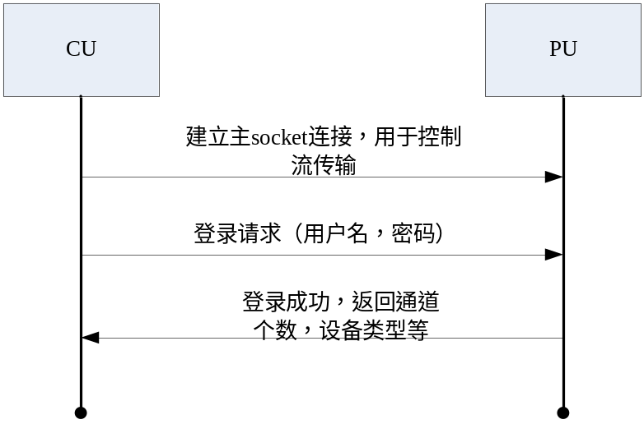
- CU и PU установить основной сокет для контроля потока передачи.
- CU отправляет запрос на вход через основной сокет, который содержит имя пользователя, пароль, шифрование, тип входа в систему.
- PU проверки пользователя успех, возвращение SID, количество каналов, тип устройства.

Активно войти в
PU запрос для входа, основной процесс выглядит следующим:
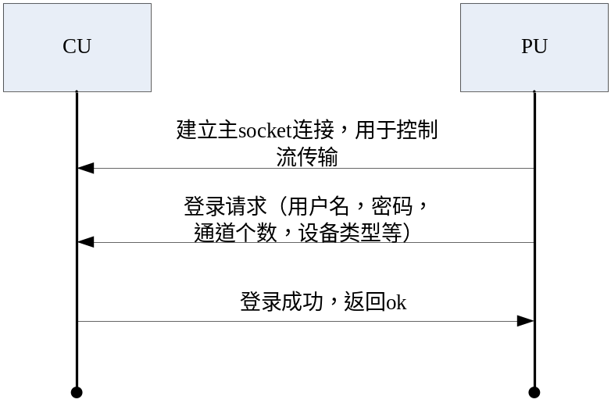
- PU и CU установить основной сокет для контроля потока передачи
- PU через основной сокет для отправки логина запрос, запрос содержит имя пользователя, пароль, шифрование, тип устройства, количество каналов.
- CU проверки пользователя успешно, возвращая SID.

Выход

Сохранение

Получить устройство потока информации

Настройка потока информации получить конфигурации

Настройка процесса настройки сети Get

Настройка конфигурации потока получить будильник

Получить возможность уровня процессов

Процесс управления PTZ

Мониторинг процесса управления

Общий контроль мониторинга
CU запросы для видеонаблюдения, основной процесс выглядит следующим:
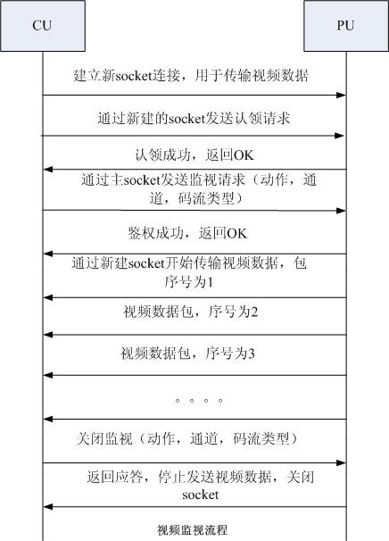

- Cu и ПУ создать сокет для передачи медиа данных
- CU отправляет запрос на утверждение с новый сокет, который содержит номер канала, тип потока, SID поля заголовка сообщения, и SID количество ТС
- CU запрос видео наблюдения, запрос содержит канал, тип потока, пу через это определить соответствующие данные СМИ для отправки сокета
- После успеха проверки подлинности пу возвращения OK и откройте модуль записи, начало передачи видео данных, видео данных пакетов порядковый номер от 1 года
- КУБ с просьбой отключить видео наблюдения, запрос содержит канал, тип потока, остановить захват модуль, остановить видео данных отправить, сообщение обратного ответа ПУ, отключить соответствующее гнездо отправки данных СМИ

Мониторинг управления активные регистрации
Активные регистрации запросов для видеонаблюдения, основной процесс выглядит следующим:
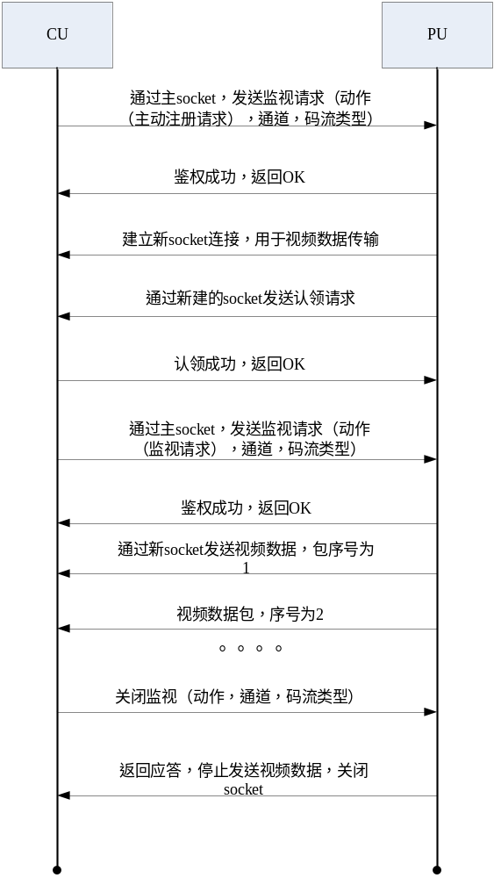

- CU отправляет активные регистрации, мониторинга запрос через основной сокет, запрос содержит число, поток тип канала
- Пу аутентификации возвращает успех.
- Пу и CU создать сокет для передачи медиа данных
- Пу отправляет запрос претензии через новый сокет, включая номер канала, тип потока, sid поля заголовка сообщения, sid количество CU
- CU запрос видео наблюдения, запрос содержит канал, тип потока, пу через это определить соответствующие данные СМИ для отправки сокета
- После успеха проверки подлинности пу возвращения OK и откройте модуль записи, начало передачи видео данных, видео данных пакетов порядковый номер от 1 года
- КУБ с просьбой отключить видео наблюдения, запрос содержит канал, тип потока, остановить захват модуль, остановить видео данных отправить, сообщение обратного ответа ПУ, отключить соответствующее гнездо отправки данных СМИ

Управление воспроизведением процесс

Воспроизведение общего управления
CU запросы для видеонаблюдения, основной процесс выглядит следующим:
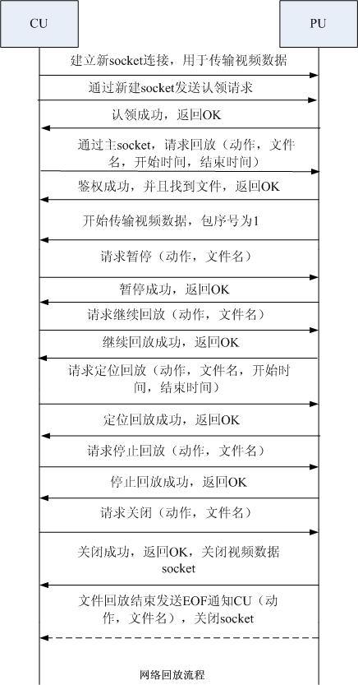

- Cu и ПУ, используются для установления розетки для передачи данных воспроизведения
- CU отправляет запрос на утверждение с новый сокет содержащие номер канала, SID поля заголовка сообщения, и SID количество ТС
- Воспроизведение сети CU запрос, запрос содержит имя файла (из видео файла запроса ПУ в результате возвращения результатов имя файла), время начала и время окончания, воспроизведение видео в это время воспроизведения интервала
- Успех проверки подлинности ПУ и найти соответствующий файл, возврата OK и ПУ открыть модуль записи, начать передачи видео данных, число пакетов данных видео от 1 Начало приращения, через новый сокет, отправляемые CU
- Во время воспроизведения CU могут быть выполнены, приостановки воспроизведения, возобновить воспроизведение, позиция воспроизведения, остановки воспроизведения, выключить воспроизведение, отсоединяют разъем, когда воспроизведение выключен, и остановить воспроизведение не закрывает сокет подключения. После остановки воспроизведения, вам не нужно повторно установить подключение. Все команды управления потока посылаются через основной сокет
- Когда CU выключается воспроизведения сети, запрос содержит канал, тип потока, пу останавливает захват модуль, останавливает видео данные для отправки, пу возвращает ответ информацию, закрывает новый сокет
- Когда заканчивается воспроизведение файла, ПУ будет в заголовке пакета СМИ Endflag поле установлено значение 1, остановить отправленные данные
- Для каждого CU до 4-х воспроизведения (4-полосная обмен гнездо подключения для передачи данных, поэтому когда первый канал воспроизведения учредить новый сокет, другие 3 каналов после этого не нужно создать новый объект socket, прямой запрос на воспроизведение сети) и каждый канал поддерживает только 1-способ воспроизведения, Но разные CU может одновременно запросить же способ воспроизведения.

Активные регистрации управления воспроизведением
Запрос Активные регистрации для воспроизведения видео, основной процесс выглядит следующим образом:
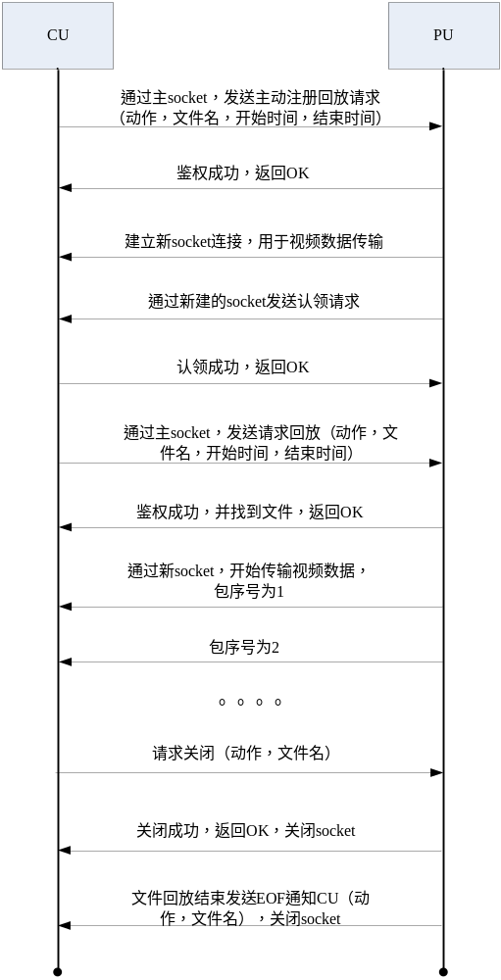

- CU инициирует запрос воспроизведения активные регистрации через основной сокет, просит имя файла (из видео файла запроса когда пу передает имя файла возвращается в ТС), время начала и время окончания.
- Пу аутентификации возвращает успех.
- Пу и CU создать сокет для передачи медиа данных
- Пу отправляет запрос претензии на новый сокет, содержит номер канала, sid поля заголовка сообщения, sid количество CU
- CU просит воспроизведения сети, запрос содержит имя файла, время начала и время окончания, воспроизведение видео будет воспроизводить в этот промежуток времени
- Успех проверки подлинности ПУ и найти соответствующий файл, возврата OK и ПУ открыть модуль записи, начать передачи видео данных, число пакетов данных видео от 1 Начало приращения, через новый сокет, отправляемые CU
- Во время воспроизведения CU могут быть выполнены, приостановки воспроизведения, возобновить воспроизведение, позиция воспроизведения, остановки воспроизведения, выключить воспроизведение, отсоединяют разъем, когда воспроизведение выключен, и остановить воспроизведение не закрывает сокет подключения. После остановки воспроизведения, вам не нужно повторно установить подключение. Все команды управления потока посылаются через основной сокет
- Когда CU выключается воспроизведения сети, запрос содержит канал, тип потока, пу останавливает захват модуль, останавливает видео данные для отправки, пу возвращает ответ информацию, закрывает новый сокет
- Когда заканчивается воспроизведение файла, ПУ будет в заголовке пакета СМИ Endflag поле установлено значение 1, остановить отправленные данные
- Для каждого CU до 4-х воспроизведения (4-полосная обмен гнездо подключения для передачи данных, поэтому когда первый канал воспроизведения учредить новый сокет, другие 3 каналов после этого не нужно создать новый объект socket, прямой запрос на воспроизведение сети) и каждый канал поддерживает только 1-способ воспроизведения, Но разные CU может одновременно запросить же способ воспроизведения.

Процесс загрузки видео
Скачать видео и воспроизведения видео доли, котор набор процедур, обработка также как способ воспроизведения обработки, также каждого CU до 4 дороги воспроизведения предел, увидеть воспроизведения контроля процесса. Активные регистрации же.

Язык системы селекторной связи процесс

Общие слова селекторной связи
CU запросы для видеонаблюдения, основной процесс выглядит следующим:
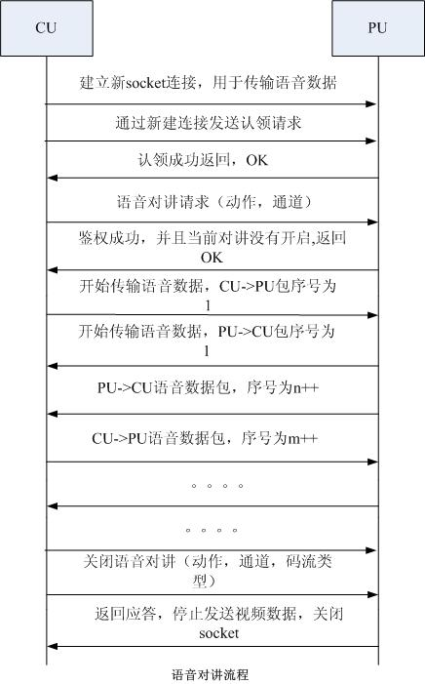

- Cu и ПУ устанавливают новые розетки, селекторной связи передачи данных
- CU отправляет запрос на утверждение с новый сокет, который содержит канал число (в настоящее время только поддерживает все пути, номер канала равен 0), СИД поля заголовка сообщения, и SID количество ТС
- Внутренний голос CU запросы через основной сокет, который содержит канал число (в настоящее время только поддерживает вплоть до домофон, номер канала 0)
- В том же время поддерживает только CU с ПУ для речи говорить, если уже с другим ТС открыт речи домофон, возвращение начал говорить код ошибки
- Пу аутентификации после успеха пу открытого захвата модуля, начать голосовой передачи данных, голосовой номер пакета данных, начиная с 1, в то время как CU также начал отправлять голосовые данные, голос число пакетов данных от 1 начал расти
- CU запрос закрывает голос, чтобы говорить, запрос содержит номер канала, пу останавливает захват модуль, остановки голосовых данных для отправки, пу возвращает ответ информацию, закрывает новый сокет, CU получает ответ информацию, остановки отправляет голос данные ПУ, закрывает новый сокет

Активные регистрации голосовой домофон
Активные регистрации запроса для внутренней голосовой связи, основной процесс выглядит следующим:
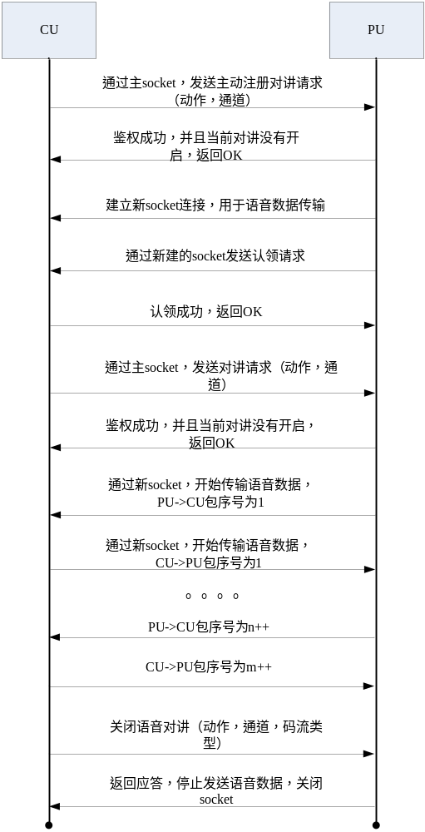

- CU инициирует активные регистрации голосовой домофон запросы через основной сокет, который содержит номер канала (в настоящее время поддерживает только все путь вверх, канал номер 0).
- В том же время поддерживает только CU с ПУ для речи говорить, если уже с другим ТС открыт речи домофон, возвращение начал говорить код ошибки
- Пу и CU устанавливают розетки для передачи голосовых данных
- ПУ для отправки запроса претензии на новый сокет, запрос содержит номер канала (в настоящее время только поддержки все пути, номер канала 0), СИД поля заголовка сообщения, SID количество ТС
- Внутренний голос CU запросы через основной сокет, который содержит канал число (в настоящее время только поддерживает вплоть до домофон, номер канала 0)
- Пу аутентификации после успеха пу открытого захвата модуля, начать голосовой передачи данных, голосовой номер пакета данных, начиная с 1, в то время как CU также начал отправлять голосовые данные, голос число пакетов данных от 1 начал расти
- CU запрос закрывает голос, чтобы говорить, запрос содержит номер канала, пу останавливает захват модуль, остановки голосовых данных для отправки, пу возвращает ответ информацию, закрывает новый сокет, CU получает ответ информацию, остановки отправляет голос данные ПУ, закрывает новый сокет

Процесс обновления
Текущее обновление использует пассивный обновления, то есть потребность в CU инициативе инициировать запрос на обновление, основной процесс выглядит следующим:
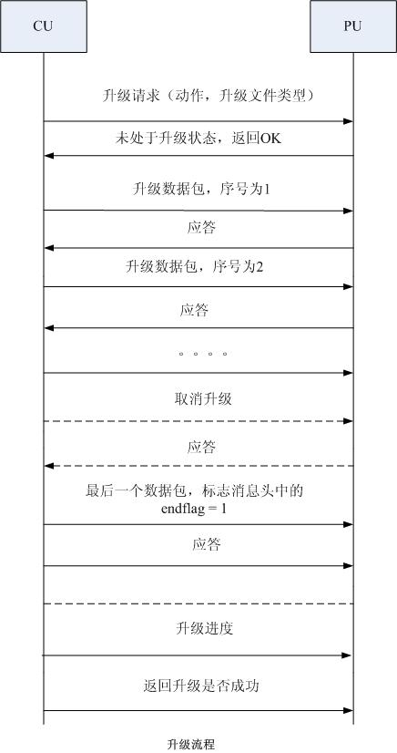
- Обновление CU системы через основной сокет запрос, сообщение, если ПУ в модернизации государства, возвращение уже в код обновления ошибки, если CU имеет разрешение не эскалации, возвращает не код ошибки разрешения, куб останавливается эскалации
- Когда CU начинает отправлять обновления данных, порядковый номер пакета увеличивается от 1 и Endflag поля в заголовке сообщения необходимо задать, если последний пакет Endflag = 1, другие Endflag = 0
- Пу каждый получил пакет возвращает сообщение ответа, если ошибка в данных, будут определяться в поле RET сообщения ответа и остановить обновление
- После получения последнего пакета, пу начал обновление, после обновления вернется к модернизации успех информацию, обновления успешно после перезагрузки пу
- В процессе отправки данных, ТС может отменить обновление, и как только пу начинает обновление, ТС нельзя отменить обновление.
- После начала обновления, пу пройдет upgrade_progress команду, чтобы рассказать хода CU обновления, прогресс в ОТСТАВКЕ флаг (0 ~ 100), команда CU не нужно возвращать ответ, обновление выполнено успешно, через upgrade_progress команда сообщил, RET = 515: успех, RET = 514: сбой

Видео процесса управления

Процесс управления изображение

Процесс управления журнала

Процесс управления жесткий диск

Процесс управления пользователя

Процесс управления обслуживания

Автоматический процесс поиска устройства
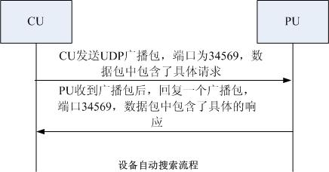
- Широковещательный пакет UDP используется, направил, как использование UDP порт фиксированной 34569

Грамматика и конвенций

Протокол журнала из Live войти（C1）

Обычный вход

1 Запрос на вход
Название сообщения | CU_PU_ Запрос на вход
Направление | CU -> PU
Описание функции | CU Запрос на вход
Содержание сообщения | Приведены в таблице ниже
Определение сообщения запроса входа
<! ELEMENT LOGIN_REQ(UserName, PassWord, EncodeType, LonginType) >
<!-- UserName: Имя пользователя, то есть, в учетная запись настроена в конце пу -->
<! ELEMENT UserName (#STRING)>

<!-- PassWord: Пароль -->
<! ELEMENT PassWd (#STRING)>

<!-- EncodeType: Шифрование: Нет шифрования 3DES -->
<! ELEMENT EncodeType (None | 3DES)>

<!-- LonginType: Режим посадки:GUI,Console,DVRIP-Web,DVRIP-SNS ,DVRIP-Mobile,DVRIP-Server , DVRIP-Upgrade , DVRIP-AutoSearch , DVRIP-NetKeyboard -->
<! ELEMENT LonginType(GUI | Console | DVRIP-Web | DVRIP-SNS| DVRIP-Mobile| DVRIP- Server|DVRIP-Upgrade| DVRIP-AutoSearch| DVRIP-NetKeyboard)>

Тело сообщения ниже пример:
{
"EncryptType" : "MD5",
"LoginType" : "DVRIP-Web",
"PassWord" : "6QNMIQGe",
"UserName" : "admin"
}

2 Возврат запроса входа
Название сообщения | PU_CU_ Сообщение ответа запрос входа
Направление | PU—〉CU
Описание функции | CU Запросить логин ответное сообщение
Содержание сообщения | Приведены в таблице ниже
Описание | 无
Запрос на вход определения сообщения ответа
<! ELEMENT LOGIN_RSP(Ret, SessionID, DeviceType, ChnNum, ExtraChannel, AliveInterval) >
<!-- Ret:Возвращаемое значение，Другие параметры имеют смысл только при возврате успех -->
<! ELEMENT Ret (#NUMBER)>

<!-- SessionID:СессияID, 8-разрядные строки композиции, после успешного завершения каждого CU входа, пу возвратит уникальный sessionid ТС, и после этого сообщения будет зависеть от этой SessionID -->
<! ELEMENT SessionID (#STRING)>

<!-- DeviceType: Тип устройства -->
<! ELEMENT DeviceType (DVR | DVS | IPC ) >

<!-- ChnNum: Количество каналов устройства -->
<! ELEMENT ChnNum (#NUMBER) >

<!—ExtraChannel: Количество расширенных каналов, то есть комбинированные закодированный канал -->
<! ELEMENT ExtraChannel (#NUMBER) >

<!-- AliveInterval: Период времени между CU и ПУ для угаснуть, в секундах -->
<! ELEMENT AliveInterval (#NUMBER) >

Тело сообщения ниже пример:
{
"AliveInterval" : 20,
"ChannelNum" : 8,
" ExtraChannel" : 1,
"DeviceType " : "DVR",
"Ret" : 100,
"SessionID" : "0x0000000B"}

Активно войти в

1 Запрос на вход
Название сообщения | PU_CU_ Запрос на вход
Направление | PU—〉CU
Описание функции | PU Запрос на вход
Содержание сообщения | Приведены в таблице ниже
Определение сообщения запроса входа
<! ELEMENT LOGIN_REQ(UserName, PassWord, EncodeType, LonginType) >
<!-- UserName: Имя пользователя, то есть, на счет, созданный в конце CU -->
<! ELEMENT UserName (#STRING)>

<!-- PassWord: Пароль -->
<! ELEMENT PassWd (#STRING)>

<!-- EncodeType: Шифрование: Нет шифрования 3DES -->
<! ELEMENT EncodeType (None | 3DES)>

<!-- DeviceType: Тип устройства -->
<! ELEMENT DeviceType (DVR | DVS | IPC ) >

<!-- DeviceID: Идентификатор устройства -->
<! ELEMENT DeviceID (#NUMBER) >

<!-- ChnNum: Количество каналов устройства -->
<! ELEMENT ChnNum (#NUMBER) >

Тело сообщения ниже пример:
{
"UserName" :"admin",
"PassWord" : "6QNMIQGe",
"EncryptType":"NONE",
"DeviceType":"DVR",
"DeviceID":123456,
"ChannelNum":16
}

2 Возврат запроса входа
Название сообщения | CU_PU_ Возврат запроса входа
Направление | CU -> PU
Описание функции | PU Возврат запроса входа
Содержание сообщения | Приведены в таблице ниже
Запрос на вход определения сообщения ответа
<! ELEMENT LOGIN_RSP(Ret, SessionID) >

<!-- SessionID:СессияID, 8-разрядные строки композиции, после каждого успешного входа ПУ, CU вернутся уникальный sessionid ПУ, и впоследствии коммуникаций необходимо будет полагаться на этот SessionID -->
<! ELEMENT SessionID (#STRING)>

<!-- Ret:Возвращаемое значение，Другие параметры имеют смысл только при возврате успех -->
<! ELEMENT Ret (#NUMBER)>

<!-- Name: Имя конфигурации -->
<! ELEMENT Name (#STRING)>

Тело сообщения ниже пример:
{
"Name":"Login",
"Ret":100,
"SessionID" : "0x00000001"
}

Выход

1 Активный выход запрос
Название сообщения | CU_PU_ Logout запрос
Направление | CU -> PU
Описание функции | CU Выход запроса
Содержание сообщения | Приведены в таблице ниже
Выйти из определения запроса сообщения
<! ELEMENT LOGOUT_REQ(Name,SessionID) >

<!-- Name: Имя пользователя, то есть, в учетная запись настроена в конце пу -->
<! ELEMENT Name (#STRING)>

<!-- SessionID:СессияID-->
<! ELEMENT SessionID (#STRING)>

Тело сообщения ниже пример:
{
"Name" : ""
" SessionID " : "00000001",
}

2 Активный выход запрос возврата
Название сообщения | PU_CU_ Сообщение журнала в ответ на запрос
Направление | PU—〉CU
Описание функции | CU Сообщение журнала в ответ на запрос
Содержание сообщения | Приведены в таблице ниже
Запрос на вход определения сообщения ответа
<! ELEMENT LOGOUT_RSP(Name,SessionID) >

<!-- Name: Имя пользователя, то есть, в учетная запись настроена в конце пу -->
<! ELEMENT Name (#STRING)>

<!-- SessionID:СессияID-->
<! ELEMENT SessionID (#STRING)>

<!-- Ret:Возвращаемое значение -->
<! ELEMENT Ret (#NUMBER)>

Тело сообщения ниже пример:
{
"Name" : ""
" SessionID " : "00000001",
}

3 Сила выхода запрос
Название сообщения | PU_CU_ Сила выхода запрос
Направление | PU—〉CU
Описание функции | PU Сила выхода запрос
Содержание сообщения | Приведены в таблице ниже
Определение силы выход запроса сообщения
<! ELEMENT FORCELOGOUT_REQ(SessionID) >
<!-- SessionID:СессияID-->
<! ELEMENT SessionID (#STRING)>

Тело сообщения ниже пример:
{
" SessionID " : "00000001",
}

Силу определения сообщения ответ на запрос входа
<! ELEMENT FORCELOGOUT_RSP(SessionID , Ret) >
<!-- SessionID:СессияID-->
<! ELEMENT SessionID (#STRING)>

<!-- Ret:Возвращаемое значение -->
<! ELEMENT Ret (#NUMBER)>

Тело сообщения ниже пример:

Сохранение

6.2.3.1 Живой запрос
Название сообщения | CU_PU_ Живой запрос
Направление | CU -> PU
Описание функции | CU предлагается быть застраховано удержания цикла, возвращенный входа с Пу
Содержание сообщения | Приведены в таблице ниже
Выйти из определения запроса сообщения
<! ELEMENT KEEPALIVE_REQ(SessionID, Name) >
<!-- SessionID:СессияID-->
<! ELEMENT SessionID (#STRING)>

Тело сообщения ниже пример:
{
"Name" : "KeepAlive",
"SessionID" : "0x0000000B"
}

6.2.3.2 Безопасность возвращения
Название сообщения | PU_CU_ Живой запроса ответное сообщение
Направление | PU—〉CU
Описание функции | CU запрос Live ответное сообщение
Содержание сообщения | Приведены в таблице ниже
Запрос на вход определения сообщения ответа
<! ELEMENT KEEPALIVE_RSP(SessionID , Name, Ret) >
<!-- SessionID:СессияID-->
<! ELEMENT SessionID (#STRING)>

<!-- Ret:Возвращаемое значение -->
<! ELEMENT Ret (#NUMBER)>

Тело сообщения ниже пример:
{
"Name" : "KeepAlive",
"Ret" : 100,
"SessionID" : "0x0000000B"
}

Получить сведения об устройстве（C2）

Получите запрос информации системы
Название сообщения | CU_PU_ Получите запрос информации системы
Направление | CU -> PU
Описание функции | Базовая система информации для CU приобретение оборудования
Содержание сообщения | Приведены в таблице ниже
Получите запрос информации системы определения сообщения
<! ELEMENT SYSINFO_REQ(SessionID, Name) >
<!-- SessionID:СессияID-->
<! ELEMENT SessionID (#STRING)>
<!—Name: Имя системы информации, включая информацию об устройстве, состояние устройства, сведения о диске -->
<! ELEMENT Name (#STRING) -->

Тело сообщения ниже пример:
// Информация об устройстве
{
"SessionID " : "00000001",
“Name” : “SystemInfo”
}
// Сведения о диске
{
"Name" : "StorageInfo",
"SessionID" : "0x00000002"
}
// Состояние устройства
{
"Name" : " WorkState",
"SessionID" : "0x00000002"
}

Возвращение сведений о системе
Название сообщения | PU_CU_ Ответ на запрос информации сообщение системы
Направление | PU—〉CU
Описание функции | Сообщение информации ответ на запрос системы CU
Содержание сообщения | Приведены в таблице ниже
Системы определения сообщения в ответ на запрос информации
<! ELEMENT SYSINFO_RSP(SessionID, Ret, Name, SystemInfo) >
<!-- SessionID:СессияID-->
<! ELEMENT SessionID (#STRING)>

<!-- Ret:Возвращаемое значение -->
<! ELEMENT Ret (#NUMBER)>

<!-- Сведения о системе, включая информацию об устройстве (systeminfo), состояние устройства (workstate), диск информация (storageinfo), см.»JsonConfigFormat»-->
<! ELEMENT SystemInfo (#STRUCT)>

Тело сообщения ниже пример:
// Информация об устройстве
{
"Name" : "SystemInfo",
"Ret" : 100,
"SessionID" : "0xb",
"SystemInfo" : {
"AlarmInChannel" : 8,
"AlarmOutChannel" : 2,
"BuildTime" : "2009-02-13 12:03:12",
"EncryptVersion" : "Unknown",
"HardWareVersion" : "Unknown",
"SerialNo" : "00000000",
"SoftWareVersion" : "JF1.00.R01",
"TalkInChannel" : 1,
"TalkOutChannel" : 1,
"VideoInChannel" : 8,
"VideoOutChannel" : 1,
"ExtraChannel " : 1,
"AudioInChannel" : 4

"DeviceRunTime":"0x0000019A"
}
}
// Сведения о диске
{
"Name" : "StorageInfo",
"Ret" : 100,
"SessionID" : "0x2",
"StorageInfo" : [
{
"PartNumber" : 1,
"Partition" : [
{
"DirverType" : 0,
"IsCurrent" : true,
"LogicSerialNo" : 0,
"NewEndTime" : "2009-02-16 11:52:05",
"NewStartTime" : "2000-11-30 10:58:42",
"OldEndTime" : "2063-11-30 00:00:23",
"OldStartTime" : "2000-00-00 00:00:00",
"RemainSpace" : "0x00073130",
"Status" : 0,
"TotalSpace" : "0x000746FC"
},
{
"DirverType" : 0,
"IsCurrent" : false,
"LogicSerialNo" : 0,
"NewEndTime" : "0000-00-00 00:00:00",
"NewStartTime" : "0000-00-00 00:00:00",
"OldEndTime" : "0000-00-00 00:00:00",
"OldStartTime" : "0000-00-00 00:00:00",
"RemainSpace" : "0x00000000",
"Status" : 0,
"TotalSpace" : "0x00000000"
}
],
"PlysicalNo" : 0
}
]
}

// Рабочий статус
{
"Name" : "WorkState",
"Ret" : 100,
"SessionID" : "0x3",
"WorkState" :
{
"AlarmState" :
{
"AlarmIn" : 8,
"AlarmOut" : 1,
"VideoBlind" : 0,
"VideoLoss" : 1,
"VideoMotion" : 0
},
"ChannelState" :
[
{ "Bitrate" : 13, "Record" : false },
{ "Bitrate" : 9, "Record" : false },
{ "Bitrate" : 14, "Record" : false },
{ "Bitrate" : 13, "Record" : false },
{ "Bitrate" : 14, "Record" : false },
{ "Bitrate" : 14, "Record" : false },
{ "Bitrate" : 13, "Record" : false },
{ "Bitrate" : 9, "Record" : false },
]
}
}

Комплект вверх/Get конфигурации связанные запросы（C3）

Настройка конфигурации запросы
Название сообщения | CU_PU_ Настройка конфигурации запросы
Направление | CU -> PU
Описание функции | Cu пу конфигурации
Содержание сообщения | Приведены в таблице ниже
Определение набора конфигурации запрос сообщения
<! ELEMENT CONFIG_SET(SessionID, ConfigName) >
<!-- SessionID:СессияID-->
<! ELEMENT SessionID (#STRING)>

<!-- ConfigName:Имя конфига: “AVEnc.Encode”, “AVEnc.VideoWidget”, “AVEnc.VideoColor”, “Record”, “Detect.MotionDetect”, “Detect.BlindDetect”, “Detect.LossDetect”, “Alarm.LocalAlarm”, “Alarm.NetAlarm”, “Alarm.NetIPConflict”, “Alarm.NetAbort”, “Storage.StorageNotExist”, “Storage.StorageLowSpace”, “Storage.StorageFailure”, “Alarm.PTZAlarmProtocol”, “NetWork.NetCommon”, “NetWork.NetIPFilter”, “NetWork.NetDHCP”, “NetWork.NetDDNS”, “NetWork.NetEmail”, “NetWork.NetNTP”, “NetWork.NetPPPoE”, “NetWork.NetDNS”,“NetWork.NetARSP”,“NetWork.NetMobile”,“NetWork.Upnp”,“NetWork.NetFTP”, ,“NetWork.AlarmServer”, “Uart.Comm”, “Uart.PTZ”, “Uart.PTZPreset”, “Uart.PTZTour”, “fVideo.Tour”, “fVideo.GUISet”, “fVideo.TVAdjust”, “fVideo.AudioInFormat”, “fVideo.Play”, “General.General”, “General.Location”, “General.AutoMaintain”, “ChannelTitle”, “Storage.Snapshot”, “AVEnc.CombineEncode”, “NetWork.NetFTP” подробнее см»JsonConfigFormat» -->
<! ELEMENT ConfigName(#STRING)>

<!-- ConfigObject: Строковое описание конкретных сведений о конфигурации, см.»JsonConfigFormat»-->
<! ELEMENT Encode (#STRUCT) -->

Для задания кодировки конфигурации запрос следующим:
{
“SessionID” : “0x1234”,
“Name” : “General.General"
}

Возвращаемое сообщение:
Настройка кодировки конфигурации запрос определения сообщения ответа
<! ELEMENT CONFIG_SET_RSP(SessionID, ConfigName, Ret) >
Чтобы задать конфигурацию кодирования возвращения пример ниже:
{
"General.General":{},
“Name” : “General.General"
“SessionID” : “0x1234”,
“Ret” : 100,
}

Получите запрос настройки
Название сообщения | CU_PU_ Получите запрос настройки
Направление | CU -> PU
Описание функции | Cu на пу получить конфигурацию
Содержание сообщения | Приведены в таблице ниже
Получить настройки запроса определения сообщения
<! ELEMENT CONFIG_GET(SessionID, ConfigName) >

<!-- SessionID:СессияID-->
<! ELEMENT SessionID (#STRING)>

<!-- ConfigName: Имя конфигурации: просмотреть параметры конфигурации запрос -->
<! ELEMENT ConfigName(#STRING)>

Получает текст сообщения для запроса серийный конфигурации следующим:
{
“SessionID” : “0x1234”,
“Name” : “Uart .Comm”
}

Возвращаемое сообщение:
Получить настройки определения сообщения в ответ на запрос
<! ELEMENT CONFIG_GET_RSP(SessionID, Ret, Name, ConfigObject) >
Возвращаемоесообщение формат, определенный при конфигурации последовательного порта является следующим, другие конфигурации похожи, и соответствующие сведения о сбое описан в поле RET на провал.
{
“SessionID” : “0x1234”,
“Ret” : 100,
“Name” : “Uart .Comm”
“Comm” : {}
}

Получите конфигурацию по умолчанию запрос
Название сообщения | CU_PU_ Получите конфигурацию по умолчанию запрос
Направление | CU -> PU
Описание функции | Cu на пу задать конфигурацию оверлея
Содержание сообщения | Приведены в таблице ниже
Определение набора конфигурации запрос сообщения
<! ELEMENT DEFAULT_CONFIG_GET(SessionID, ConfigName) >

<!-- SessionID:СессияID-->
<! ELEMENT SessionID (#STRING)>

<!-- ConfigName: Имя конфигурации: просмотреть параметры конфигурации запрос -->
<! ELEMENT ConfigName(#STRING)>

Получает текст сообщения для запроса серийный конфигурации следующим:
{
“SessionID” : “0x1234”,
“Name” : “Uart .Comm”
}

Возвращаемое сообщение:
Настройка конфигурации оверлея запрос определения сообщения ответа
<! ELEMENT DEFAULT_CONFIG_GET_RSP(SessionID, Ret, Name, ConfigObject) >
Когда настройки последовательного порта успешно, возвращаемоесообщение формат определяется следующим образом и другие конфигурации схожи, и RET поле описывает соответствующую информацию отказа при сбое.
{
“SessionID” : “0x1234”,
“Ret” : 100,
“Name” : “Uart .Comm”
“Comm” : {}
}

Получение компетенции уровня запросов（C12）
Название сообщения | CU_PU_ Получение компетенции уровня запросов
Направление | CU -> PU
Описание функции | CU в ПУ запрос возможностей приобретения системы набор
Содержание сообщения | Приведены в таблице ниже
Получить список возможностей системы определения сообщения запроса
<! ELEMENT ABILITY_GET(SessionID, Name) >
<!-- SessionID:СессияID-->
<!—Name В настоящее время имеет способность имя коллекции,” EncodeCapability”( Кодирование возможность набора), “BlindCapability”( Набор возможностей окклюзии), “MotionArea”( Возможность динамического тестирования набор), “DDNSService”( Набор возможностей типа службы DDNS), “ComProtocol”( Набор возможностей протокола последовательного порта), “PTZProtocol“ (Набор возможностей платформы облако), “TalkAudioFormat”( Набор выступая способность), “MultiLanguage”( Набор возможностей поддержки языка)-->
<! ELEMENT SessionID (#STRING)>
<! ELEMENT Name(#SRING)>
Получить набор кодирования возможности, такие как:
{
“SessionID” : “0x1234”,
“Name” : “SystemFunction”
}

Возвращаемое сообщение:
Получить список возможностей системы запрос ответ определения сообщения
<! ELEMENT ABILITY_GET_RSP(SessionID, Ret, Name, AbilityObject) >
<!-- SessionID:СессияID-->
<! ELEMENT SessionID (#STRING)>
<!-- Ret:Возвращаемое значение -->
<! ELEMENT Ret (#NUMBER)>
<!--Name Возможность задать имя -->
<! ELEMENT Name(#STRING)>
<!—AbilityObject Конкретные возможности задать объект -->

Тело сообщения ниже пример:
{
“SessionID” : “0x1234”,
“Ret” : 100,
“Name” : “SystemFunction”,
“SystemFunction” : {}
}

5.6 Управление PTZ（C13）

Запрос управления PTZ
Название сообщения | CU_PU_ Выполнить операцию PTZ
Направление | CU -> PU
Описание функции | Cu пу запрос операции PTZ
Содержание сообщения | Приведены в таблице ниже
Определение сообщения PTZ операции запроса
<! ELEMENT PTZ_REQ(SessionID, Name, Operation) >
<!-- SessionID:СессияID-->
<! ELEMENT SessionID (#STRING)>

<!-- Operation: см »JsonConfigFormat»-->
<! ELEMENT Operation (#STRUCT)>

Тело сообщения ниже пример:
{
“SessionID” : “0x1234”,
“Name” : “OPPTZControl”,
"OPPTZControl" : {
"Command" : "DirectionUp",
"Parameter" : {
"AUX" : { "Number" : 0, "Status" : "On" },
"Channel" : 0,
"MenuOpts" : "Enter",
"Pattern" : "Start",
"Preset" : 0,
"Step" : 5,
"Tour" : 0 }
},
"SessionID" : "0x14"
}
}

Возвращаемое сообщение:
Определение сообщения в ответ на запрос операции PTZ
<! ELEMENT PTZ _RSP(SessionID, Ret) >
<!-- SessionID:СессияID-->
<! ELEMENT SessionID (#STRING)>

<!-- Ret:Возвращаемое значение -->
<! ELEMENT Ret (#NUMBER)>
Тело сообщения ниже пример:
{
“SessionID” : “0x1234”,
“Ret” : 100,
“Name” : “”
}

Мониторинг управления（C14）

Мониторинг запросов для управления
Название сообщения | CU_PU_ Мониторинг управления
Направление | CU -> PU
Описание функции | CU на пу запрос контроля
Содержание сообщения | Приведены в таблице ниже
Мониторинг управления запроса определения сообщения
<! ELEMENT MONITOR_REQ(SessionID, Operation) >
<!-- SessionID:СессияID-->
<! ELEMENT SessionID (#STRING)>

<!-- Operation: см »JsonConfigFormat»-->
<! ELEMENT Operation (#STRUCT)>

Тело сообщения ниже пример:
{
"Name" : "OPMonitor",
"OPMonitor" : {
"Action" : "Claim",
"Parameter" : {
"Channel" : 0,
"StreamType" : "Main",
"TransMode" : "TCP"
}
},
"SessionID" : "0xb"
}

Возвращаемое сообщение:
Мониторинг управления определения сообщения в ответ на запрос
<! ELEMENT MONITOR_RSP(SessionID, Ret) >
<!-- SessionID:СессияID-->
<! ELEMENT SessionID (#STRING)>

<!-- Ret:Возвращаемое значение -->
<! ELEMENT Ret (#NUMBER)>
Тело сообщения ниже пример:
{
"Name" : " OPMonitor ",
"Ret" : 100,
"SessionID" : "0x0000000C"
}

Управление воспроизведением（C15）

Запрос управления воспроизведением
Название сообщения | CU_PU_ Выполнять управление воспроизведением
Направление | CU -> PU
Описание функции | CU для управления воспроизведением запрос пу
Содержание сообщения | Приведены в таблице ниже
Управление воспроизведением определения запроса сообщения
<! ELEMENT PLAY_REQ(SessionID, Name, Operation) >
<!-- SessionID:СессияID-->
<! ELEMENT SessionID (#STRING)>

<!-- Operation:»JsonConfigFormat»-->
<! ELEMENT Operation (#STRUCT)>

Тело сообщения ниже пример:
{
"Name" : "OPPlayBack",
"OPPlayBack" : {
"Action" : "Claim",
"EndTime" : "2009-02-16 10:23:30",
"Parameter" : {
"FileName" : "/idea0/2009-02-16/001/10.08.41-10.23.30[R][@7cb][0].h264",
"TransMode" : "TCP"
},
"StartTime" : "2009-02-16 10:08:41"
},
"SessionID" : "0x2"
}

Возвращаемое сообщение:
Управление воспроизведением определения сообщения в ответ на запрос
<! ELEMENT PLAY_RSP(SessionID, Ret) >
<!-- SessionID:СессияID-->
<! ELEMENT SessionID (#STRING)>

<!-- Ret:Возвращаемое значение -->
<! ELEMENT Ret (#NUMBER)>
Тело сообщения выглядит следующим образом:
{
"Name" : "OPPlayBack",
"Ret" : 100,
"SessionID" : "0x00000002"
}

Внутренний голос (C16)

Запрос голосовой домофон
Название сообщения | CU_PU_ Внутренний голос
Направление | CU -> PU
Описание функции | CU пу запрос голосовой домофон
Содержание сообщения | Приведены в таблице ниже
Определение сообщения селекторной связи запрос голос
<! ELEMENT TALK_REQ(SessionID, Operation) >
<!-- SessionID:СессияID-->
<! ELEMENT SessionID (#STRING)>

<!-- Operation:见»JsonConfigFormat»-->
<! ELEMENT Operation (#STRUCT)>

Тело сообщения ниже пример:
{
"Name" : "OPTalk",
"OPTalk" : {
"Action" : "Claim",
"AudioFormat" : {
"BitRate" : 0,
"EncodeType" : "G711_ALAW",
"SampleBit" : 8,
"SampleRate" : 8 }
},
"SessionID" : "0x3"
}

Возвращаемое сообщение:
Определение сообщения голосовой ответ на запрос системы селекторной связи
<! ELEMENT TALK_RSP(SessionID, Ret) >
<!-- SessionID:СессияID-->
<! ELEMENT SessionID (#STRING)>

<!-- Ret:Возвращаемое значение -->
<! ELEMENT Ret (#NUMBER)>

Тело сообщения ниже пример:
{
"Name" : "OPTalk",
"Ret" : 100,
"SessionID" : "0x0000000C"
}

Запрос файла（C17）
Название сообщения | CU_PU_ Создание файла запроса
Направление | CU -> PU
Описание функции | CU просит пу расследовать файл, здесь файл включает: видео файл, изображение, файл журнала
Содержание сообщения | Приведены в таблице ниже
Определение сообщения запроса запрос файла
<! ELEMENT FILESEARCH_REQ(SessionID, Name, OPFileQuery) >
<!-- SessionID:СессияID-->
<! ELEMENT SessionID (#STRING)>
<!-- Name: Имя операции -->
<!-- OPFileQuery:см »JsonConfigFormat»-->
<! ELEMENT OPFileQuery(#STRUCT)>

Тело сообщения ниже пример:
{
"Name" : "OPFileQuery",
"OPFileQuery" : {
"BeginTime" : "2009-02-08 00:00:00",
"Channel" : 0,
"DriverTypeMask" : "0x0000FFFF",
"EndTime" : "2009-02-08 09:53:03",
"Event" : "AMRH",
"Type" : "h264"
},
"SessionID" : "0xb"
}

Возвращаемое сообщение:
Журнал управления запрос определения сообщения ответа
<! ELEMENT FILESEARCH_RSP(SessionID, Name, Ret, FileList ) >
<!-- SessionID:СессияID-->
<! ELEMENT SessionID (#STRING)>

<!-- Ret:Возвращаемое значение -->
<! ELEMENT Ret (#NUMBER)>

<!-- FileList: Файл сведений список, каждый результат запроса является fileinfo, см. »JsonConfigFormat» -->
<! ELEMENT FileList(#STRUCT)>

Тело сообщения ниже пример:
{
"Name" : " FileList ",
" FileList " : [
{
"BeginTime" : "2009-02-16 10:08:41",
"DiskNo" : 0,
"EndTime" : "2009-02-16 10:23:30",
"FileLength" : "0x0000B000",
"FileName" : "/idea0/2009-02-16/001/10.08.41-10.23.30[R][@7cb][0].h264",
"SerialNo" : 0
},
{
"BeginTime" : "2009-02-16 10:24:08",
"DiskNo" : 0,
"EndTime" : "2009-02-16 10:34:42",
"FileLength" : "0x00008000",
"FileName" : "/idea0/2009-02-16/001/10.24.08-10.34.42[R][@85d][0].h264",
"SerialNo" : 0
},
],
"Ret" : 100,
"SessionID" : "0x2"
}

Журнал запросов（C17）
Название сообщения | CU_PU_ Создание файла запроса
Направление | CU -> PU
Описание функции | CU до сведения журнала запросов запрос пу
Содержание сообщения | Приведены в таблице ниже
Определение управления запроса сообщения журнала
<! ELEMENT LOGSEARCH_REQ(SessionID, Name, OPLogQuery) >
<!-- SessionID:СессияID-->
<! ELEMENT SessionID (#STRING)>

<!-- OPLogQuery:»JsonConfigFormat»-->
<! ELEMENT OPLogQuery (#STRUCT)>

Тело сообщения ниже пример:
{
"Name" : "OPLogQuery",
"OPLogQuery" : {
"BeginTime" : "2009-02-16 00:00:00",
"EndTime" : "2009-02-17 00:00:00",
"LogPosition" : 0,
"Type" : "LogAll"
},
"SessionID" : "0x2"
}

Возвращаемое сообщение:
Журнал управления запрос определения сообщения ответа
<! ELEMENT LOGSEARCH_RSP(SessionID, Ret, LogList) >
<!-- SessionID:СессияID-->
<! ELEMENT SessionID (#STRING)>

<!-- Ret:Возвращаемое значение -->
<! ELEMENT Ret (#NUMBER)>

<!-- LogList: Файл сведений список, каждый результат запроса является loglist, см. »JsonConfigFormat» -->
<! ELEMENT LogList(#STRUCT)>

Тело сообщения ниже пример:
{
"LogList" : [
{
"Data" : "default",
"Position" : 2038,
"Time" : "2009-02-16 11:09:28",
"Type" : "LogIn",
"User" : "System"
},
{
"Data" : "Abnormal",
"Position" : 2039,
"Time" : "2009-02-16 11:09:30",
"Type" : "ShutDown",
"User" : "System"
},
],
"Name" : "LogList",
"Ret" : 100,
"SessionID" : "0x3"
}

Системное время запроса（C18）
Название сообщения | CU_PU_ Время запроса ПУ системы
Направление | CU -> PU
Описание функции | CU пу запрос системы управления
Содержание сообщения | Приведены в таблице ниже
Определение запроса запрос сообщения системы время
<! ELEMENT TIMEQUERY_REQ (SessionID, Name) >
<!-- SessionID:СессияID-->
<! ELEMENT SessionID (#STRING)>
<!-- Name: Имя операции -->
<!-- OPTimeQuery:»JsonConfigFormat»-->

Тело сообщения ниже пример:

Работы устройства
{
"Name" : "OPTimeQuery",
"SessionID" : "0x2"
}

Возвращаемое сообщение:
Определение системы время запроса запрос ответ сообщение
<! ELEMENT TIMEQUERY_RSP(SessionID, Ret, OPTimeQuery) >
<!-- SessionID:СессияID-->
<! ELEMENT SessionID (#STRING)>

<!-- Ret:Возвращаемое значение -->
<! ELEMENT Ret (#NUMBER)>
Тело сообщения ниже пример:
{
"OPTimeQuery" : "2009-09-24 09:20:24",
"Ret" : 100,
SessionID" : "0x2"
}

Системы управления（C18）

Запросы системы управления
Название сообщения | CU_PU_ Системы управления
Направление | CU -> PU
Описание функции | CU пу запрос системы управления
Содержание сообщения | Приведены в таблице ниже
Определение сообщения системы управления запроса
<! ELEMENT SYSMANAGER_REQ(SessionID, Name, Operation) >
<!-- SessionID:СессияID-->
<! ELEMENT SessionID (#STRING)>
<! –Name: Запрашивать имя управления, в настоящее время имеет ”OPMachine” ,”OPLogManager” , “OPDefaultConfig”, “OPTimeSetting”,-->
<!-- Operation: »JsonConfigFormat»-->
<! ELEMENT Operation (#STRUCT)>

Тело сообщения ниже пример:

Работы устройства
{
"Name" : "OPMachine",
"OPMachine" : {
"Action" : "Reboot"
},
"SessionID" : "0x2"
}
Управление журналом
{
"Name" : "OPLogManager",
"OPLogManager" : {
"Action" : "RemoveAll"
},
"SessionID" : "0x3"
}
Восстановить по умолчанию
{
"Name" : "OPDefaultConfig",
"OPDefaultConfig" : {
"Account" : false,
"Alarm" : false,
"CommPtz" : false,
"Encode" : false,
"General" : true,
"NetCommon" : false,
"NetServer" : false,
"Preview" : false,
"Record" : false
},
"SessionID" : "0x3"
}
Установка времени
{
"Name" : "OPTimeSetting",
"OPTimeSetting" : "2009-09-24 09:08:50",
"SessionID" : "0x2"
}

Возвращаемое сообщение:
Журнал управления запрос определения сообщения ответа
<! ELEMENT SYSMANAGER_RSP(Name,SessionID, Ret) >
<!-- SessionID:СессияID-->
<! ELEMENT SessionID (#STRING)>

<!-- Ret:Возвращаемое значение -->
<! ELEMENT Ret (#NUMBER)>
Тело сообщения ниже пример:
{
Name:"",
"Ret" : 100,
"SessionID" : "0x00000002"
}

Жесткий диск управления（C19）

Запрос управления жесткий диск
Название сообщения | CU_PU_ Жесткий диск управления
Направление | CU -> PU
Описание функции | Cu пу запрос жесткий диск управления
Содержание сообщения | Приведены в таблице ниже
Жесткий диск управления запроса определения сообщения
<! ELEMENT DSIKMANAGER_REQ(Name,SessionID, Operation) >
<!-- SessionID:СессияID-->
<! ELEMENT SessionID (#STRING)>
<! –Name: Запрашивать имя управления, в настоящее время имеет "OPStorageManager",-->
<!-- Operation:»JsonConfigFormat»-->
<! ELEMENT Operation (#STRUCT)>

Тело сообщения ниже пример:
{
"Name" : "OPStorageManager",
"OPStorageManager" : { "Action" : "SetType", "PartNo" : 1, "SerialNo" : 0, "Type" : "ReadWrite" }, "SessionID" : "0x3"}
Возвращаемое сообщение:
Жесткий диск определения сообщения в ответ на запрос управления
<! ELEMENT DSIKMANAGER_RSP(Name,SessionID, Ret) >
<!-- SessionID:СессияID-->
<! ELEMENT SessionID (#STRING)>

<!-- Ret:Возвращаемое значение -->
<! ELEMENT Ret (#NUMBER)>
Тело сообщения ниже пример:
{
"Name" : "", "
Ret" : 100,
"SessionID" : "0x00000003"
}

Управление пользователями（C20）

Получить полное разрешение список
Название сообщения | CU_PU_获取完整权限列表请求
Направление | CU -> PU
Описание функции | CU向PU请求获取完整权限列表
Содержание сообщения | Приведены в таблице ниже
Получить полное разрешение списка запроса определения сообщения
<! ELEMENT FULLAUTHORITYLIST_GET(SessionID) >
<!-- SessionID:СессияID-->
<! ELEMENT SessionID (#STRING)>

Возвращаемое сообщение:
Получить полное разрешение списка ответ на запрос определения сообщения
<! ELEMENT FULLAUTHORITYLIST_GET_RSP(SessionID, Ret, Users) >
<!-- SessionID:СессияID-->
<! ELEMENT SessionID (#STRING)>

<!-- Ret:Возвращаемое значение -->
<! ELEMENT Ret (#NUMBER)>

<!-- Users: Список прав пользователей, см. »JsonConfigFormat»-->
<! ELEMENT Users(#STRUCT) -->
Тело сообщения ниже пример:
{
"AuthorityList" : [ "ShutDown", "RecordConfig", "Backup", "StorageManager", "PTZControl", "Account", "SysInfo", "QueryLog", "DelLog", "SysUpgrade", "AutoMaintain", "GeneralConfig", "EncodeConfig", "CommConfig", "NetConfig", "AlarmConfig", "VideoConfig", "PtzConfig", "DefaultConfig", "Talk_01", "Monitor_01", "Monitor_02", "Monitor_03", "Monitor_04", "Monitor_05", "Monitor_06", "Monitor_07", "Monitor_08", "Replay_01", "Replay_02", "Replay_03", "Replay_04", "Replay_05", "Replay_06", "Replay_07", "Replay_08" ],
"Ret" : 100,
"SessionID" : "0x00000002"
}

Получить информацию
Название сообщения | CU_PU_ Получение конфигурации прав пользователя запросы
Направление | CU -> PU
Описание функции | Запрос конфигурации прав пользователя
Содержание сообщения | Приведены в таблице ниже
Получить права пользователя конфигурации определения запроса сообщения
<! ELEMENT USERS_GET(SessionID) >
<!-- SessionID:СессияID-->
<! ELEMENT SessionID (#STRING)>

Возвращаемое сообщение:
Получить определение сообщения ответ Настройка запроса прав пользователя
<! ELEMENT USERS_GET_RSP(SessionID, Ret, Users) >
<!-- SessionID:СессияID-->
<! ELEMENT SessionID (#STRING)>

<!-- Ret:Возвращаемое значение -->
<! ELEMENT Ret (#NUMBER)>

<!-- Users: Настройка прав пользователя, см. »JsonConfigFormat»-->
<! ELEMENT Users(#STRUCT) -->
Тело сообщения ниже пример:
{
"Ret" : 100,
"SessionID" : "0x00000002",
"Users" : [
{
"AuthorityList" : [ "ShutDown", "RecordConfig", "Backup", "StorageManager", "PTZControl", "Account", "SysInfo", "QueryLog", "DelLog", "SysUpgrade", "AutoMaintain", "GeneralConfig", "EncodeConfig", "CommConfig", "NetConfig", "AlarmConfig", "VideoConfig", "PtzConfig", "DefaultConfig", "Talk_01", "Monitor_01", "Monitor_02", "Monitor_03", "Monitor_04", "Monitor_05", "Monitor_06", "Monitor_07", "Monitor_08", "Replay_01", "Replay_02", "Replay_03", "Replay_04", "Replay_05", "Replay_06", "Replay_07", "Replay_08" ],
"Group" : "admin",
"Memo" : "user's account",
"Name" : "user",
"Password" : "9kwf1kHJ",
"Reserved" : true,
"Sharable" : true
},
{
"AuthorityList" : [ "ShutDown", "RecordConfig", "Backup", "StorageManager", "PTZControl", "Account", "SysInfo", "QueryLog", "DelLog", "SysUpgrade", "AutoMaintain", "GeneralConfig", "EncodeConfig", "CommConfig", "NetConfig", "AlarmConfig", "VideoConfig", "PtzConfig", "DefaultConfig", "Talk_01", "Monitor_01", "Monitor_02", "Monitor_03", "Monitor_04", "Monitor_05", "Monitor_06", "Monitor_07", "Monitor_08", "Replay_01", "Replay_02", "Replay_03", "Replay_04", "Replay_05", "Replay_06", "Replay_07", "Replay_08" ],
"Group" : "admin",
"Memo" : "admin 's account",
"Name" : "admin",
"Password" : "6QNMIQGe",
"Reserved" : true,
"Sharable" : true
},
]
}

Получить сведения о группе пользователей
Название сообщения | CU_PU_ Получить сведения о группе пользователей
Направление | CU -> PU
Описание функции | Группы пользователей запрос разрешения конфигурации
Содержание сообщения | Приведены в таблице ниже
Получить пользователей группы разрешения конфигурации определения запроса сообщения
<! ELEMENT GROUPS_GET(SessionID) >
<!-- SessionID:СессияID-->
<! ELEMENT SessionID (#STRING)>

Возвращаемое сообщение:
Получения разрешения группы пользователей настроить запрос определения сообщения ответа
<! ELEMENT GROUPS_GET_RSP(SessionID, Ret, Groups) >
<!-- SessionID:СессияID-->
<! ELEMENT SessionID (#STRING)>

<!-- Ret:Возвращаемое значение -->
<! ELEMENT Ret (#NUMBER)>

<!-- Groups: Конфигурацию разрешения группы пользователей, см. »JsonConfigFormat»-->
<! ELEMENT Groups(#STRUCT) -->
Тело сообщения ниже пример:
{
"Groups" : [
{
"AuthorityList" : [
"ShutDown", "RecordConfig", "Backup", "StorageManager", "PTZControl", "Account", "SysInfo", "QueryLog", "DelLog", "SysUpgrade", "AutoMaintain", "GeneralConfig", "EncodeConfig", "CommConfig", "NetConfig", "AlarmConfig", "VideoConfig", "PtzConfig", "DefaultConfig", "Talk_01", "Monitor_01", "Monitor_02", "Monitor_03", "Monitor_04", "Monitor_05", "Monitor_06", "Monitor_07", "Monitor_08", "Replay_01", "Replay_02", "Replay_03", "Replay_04", "Replay_05", "Replay_06", "Replay_07", "Replay_08" ],
"Memo" : "administrator group",
"Name" : "admin"
},
{
"AuthorityList" : [ "Monitor_01", "Monitor_02", "Monitor_03", "Monitor_04", "Monitor_05", "Monitor_06", "Monitor_07", "Monitor_08", "Replay_01", "Replay_02", "Replay_03", "Replay_04", "Replay_05", "Replay_06", "Replay_07", "Replay_08" ],
"Memo" : "user group",
"Name" : "user" }
],
"Ret" : 100,
"SessionID" : "0x00000002"
}

Добавить группу пользователей

Название сообщения | CU_PU_ Добавить группу пользователей
Направление | CU -> PU
Описание функции | CU向PU Запрос на добавление группы пользователей
Содержание сообщения | Приведены в таблице ниже
Добавить определение сообщения запроса группы пользователей
<! ELEMENT ADDGROUP_REQ(SessionID, Name, Groups) >
<!-- SessionID:СессияID-->
<! ELEMENT SessionID (#STRING)>

<!-- Groups: Группы имя группы пользователей не может конфликтовать с группой, которая уже существует, см. »JsonConfigFormat»-->
<! ELEMENT Groups(#STRUCT)>

Тело сообщения ниже пример:
{
"Group" : {
"AuthorityList" : [ "ShutDown", "RecordConfig", "Backup", "StorageManager", "PTZControl", "Account", "SysInfo", "QueryLog", "DelLog", "SysUpgrade", "AutoMaintain", "GeneralConfig", "EncodeConfig", "CommConfig", "NetConfig", "AlarmConfig", "VideoConfig", "PtzConfig", "DefaultConfig", "Talk_01", "Monitor_01", "Monitor_02", "Monitor_03", "Monitor_04", "Monitor_05", "Monitor_06", "Monitor_07", "Monitor_08", "Replay_01", "Replay_02", "Replay_03", "Replay_04", "Replay_05", "Replay_06", "Replay_07", "Replay_08" ],
"Memo" : "group0001",
"Name" : "group0001"
},
"Name" : "Group",
"SessionID" : "0x2"
}

Возвращаемое сообщение:
Добавить пользователей группы запрос ответ определения сообщения
<! ELEMENT ADDGROUP_RSP(SessionID, Ret) >
<!-- SessionID:СессияID-->
<! ELEMENT SessionID (#STRING)>

<!-- Ret:Возвращаемое значение -->
<! ELEMENT Ret (#NUMBER)>
Тело сообщения ниже пример:
{
"Ret" : 100,
"SessionID" : "0x00000002"
}

Изменение группы пользователей
Название сообщения | CU_PU_ Изменение группы пользователей
Направление | CU -> PU
Описание функции | CU пу запрос пользователя изменить группу
Содержание сообщения | Приведены в таблице ниже
Изменить определение сообщения запроса группы пользователей
<! ELEMENT MODIFYGROUP_REQ(SessionID, GroupName, Groups) >
<!-- SessionID:СессияID-->
<! ELEMENT SessionID (#STRING)>

<!-- GroupName: Имя группы пользователей, когда изменение пользователя группе информация включает имя группы пользователей, где имя группы пользователей является исходное имя группы, в противном случае он не сможет изменить -->
<! ELEMENT GroupName(#STRING)>

<!-- Groups:»JsonConfigFormat»-->
<! ELEMENT Groups(#STRUCT)>

Тело сообщения ниже пример:
{
"Group" : {
"AuthorityList" : [ "ShutDown", "RecordConfig", "Backup", "StorageManager", "PTZControl", "Account", "SysInfo", "QueryLog", "DelLog", "SysUpgrade", "AutoMaintain", "GeneralConfig", "EncodeConfig", "CommConfig", "NetConfig", "AlarmConfig", "VideoConfig", "PtzConfig", "DefaultConfig", "Talk_01", "Monitor_01", "Monitor_02", "Monitor_03", "Monitor_04", "Monitor_05", "Monitor_06", "Monitor_07", "Monitor_08", "Replay_01", "Replay_02", "Replay_03", "Replay_04", "Replay_05", "Replay_06", "Replay_07", "Replay_08" ],
"Memo" : "group0002",
"Name" : "group0002"
},
"GroupName" : "group0001",
"SessionID" : "0x00000002"
}

Возвращаемое сообщение:
Изменить запрос пользователя группы определения сообщения ответа
<! ELEMENT MODIFYGROUP_RSP(SessionID, Ret) >
<!-- SessionID:СессияID-->
<! ELEMENT SessionID (#STRING)>

<!-- Ret:Возвращаемое значение -->
<! ELEMENT Ret (#NUMBER)>
Тело сообщения ниже пример:
{
"Ret" : 100,
"SessionID" : "0x00000002"
}

Удаление группы пользователей
Название сообщения | CU_PU_ Удаление группы пользователей
Направление | CU -> PU
Описание функции | Удаление группы пользователей
Содержание сообщения | Приведены в таблице ниже
Удалить определение сообщения запроса группы пользователей
<! ELEMENT DELETEGROUP_REQ(SessionID, Name) >
<!-- SessionID:СессияID-->
<! ELEMENT SessionID (#STRING)>

<!-- Name: Имя группы пользователей -->
<! ELEMENT Name(#STRING)>

Тело сообщения ниже пример:
{
"Name" : "user001",
"SessionID" : "0x00000002"
}

Возвращаемое сообщение:
Удаление определения сообщения ответа запрос группы пользователей
<! ELEMENT DELETEGROUP_RSP(SessionID, Ret) >
<!-- SessionID:СессияID-->
<! ELEMENT SessionID (#STRING)>

<!-- Ret:Возвращаемое значение -->
<! ELEMENT Ret (#NUMBER)>
Тело сообщения ниже пример:
{
"Ret" : 100,
"SessionID" : "0x00000002"
}

Добавить пользователя
Название сообщения | CU_PU_ Добавить пользователя
Направление | CU -> PU
Описание функции | Добавить пользователя
Содержание сообщения | Приведены в таблице ниже
Добавление определения сообщения запроса пользователя
<! ELEMENT ADDUSER_REQ(SessionID, Name, Users) >
<!-- SessionID:СессияID-->
<! ELEMENT SessionID (#STRING)>

<!-- Users:»JsonConfigFormat»-->
<! ELEMENT Users(#STRUCT)>

Тело сообщения ниже пример:
{
"Name" : "User",
"SessionID" : "0x2",
"User" : {
"AuthorityList" : [
"ShutDown", "RecordConfig", "Backup", "StorageManager", "PTZControl", "Account", "SysInfo", "QueryLog", "DelLog", "SysUpgrade", "AutoMaintain", "GeneralConfig", "EncodeConfig", "CommConfig", "NetConfig", "AlarmConfig", "VideoConfig", "PtzConfig", "DefaultConfig", "Talk_01", "Monitor_01", "Monitor_02", "Monitor_03", "Monitor_04", "Monitor_05", "Monitor_06", "Monitor_07", "Monitor_08", "Replay_01", "Replay_02", "Replay_03", "Replay_04", "Replay_05", "Replay_06", "Replay_07", "Replay_08" ],
"Group" : "admin",
"Memo" : "user00001",
"Name" : "user001",
"Password" : "Jszew7cB",
"Reserved" : false,
"Sharable" : true
}
}

Возвращаемое сообщение:
Добавление определения сообщения запроса пользователя
<! ELEMENT ADDUSER_RSP(SessionID, Ret) >
<!-- SessionID:СессияID-->
<! ELEMENT SessionID (#STRING)>

<!-- Ret:Возвращаемое значение -->
<! ELEMENT Ret (#NUMBER)>
Тело сообщения ниже пример:
{
"Ret" : 100,
"SessionID" : "0x00000002"
}

Изменить пользователя
Название сообщения | CU_PU_ Изменить пользователя
Направление | CU -> PU
Описание функции | Cu до пу с просьбой изменить пользовательскую информацию, включая имя пользователя, пароль, разрешения
Содержание сообщения | Приведены в таблице ниже
Изменить определения сообщения запроса пользователя
<! ELEMENT MODIFYUSER_REQ(SessionID, UserName, Users) >
<!-- SessionID:СессияID-->
<! ELEMENT SessionID (#STRING)>

<!-- UserName: Имя пользователя, когда изменение пользовательской информации включает в себя имя пользователя, где имя пользователя является исходное имя, или будут изменены не удалось -->
<! ELEMENT UserName(#STRING)>

<!-- Users:»JsonConfigFormat»-->
<! ELEMENT Users(#STRUCT)>

Тело сообщения ниже пример:
{
"User" : {
"AuthorityList" : [
"ShutDown", "RecordConfig", "Backup", "PTZControl", "Account", "SysInfo", "GeneralConfig", "CommConfig", "NetConfig", "AlarmConfig", "VideoConfig", "PtzConfig", "DefaultConfig", "Talk_01", "Monitor_02", "Monitor_04", "Monitor_05", "Monitor_07", "Monitor_08", "Replay_01", "Replay_02", "Replay_03", "Replay_04", "Replay_05", "Replay_06", "Replay_07", "Replay_08" ],
"Group" : "admin",
"Memo" : "user00001",
"Name" : "user001",
"Password" : "",
"Reserved" : false,
"Sharable" : true
},
"UserName" : "user001" ,
"SessionID" : "0x00000002"
}

Возвращаемое сообщение:
Изменить определения сообщения ответа запрос пользователя
<! ELEMENT MODIFYUSER_RSP(SessionID, Ret) >
<!-- SessionID:СессияID-->
<! ELEMENT SessionID (#STRING)>

<!-- Ret:Возвращаемое значение -->
<! ELEMENT Ret (#NUMBER)>
Тело сообщения ниже пример:
{
"Ret" : 100,
"SessionID" : "0x00000002"
}

Удаление пользователя
Название сообщения | CU_PU_ Удаление пользователя
Направление | CU -> PU
Описание функции | Cu на пу запрос для удаления пользователя
Содержание сообщения | Приведены в таблице ниже
Удаление определения сообщения запроса пользователя
<! ELEMENT DELETEUSER_REQ(SessionID, Name) >
<!-- SessionID:СессияID-->
<! ELEMENT SessionID (#STRING)>

<!-- Name: Имя пользователя -->
<! ELEMENT Name (#STRING)>

Тело сообщения ниже пример:
{
"Name" : "user001",
"SessionID" : "0x00000002"
}

Возвращаемое сообщение:
Удаление определения сообщения в ответ на запрос пользователя
<! ELEMENT DELETEGROUP_RSP(SessionID, Ret) >
<!-- SessionID:СессияID-->
<! ELEMENT SessionID (#STRING)>

<!-- Ret:Возвращаемое значение -->
<! ELEMENT Ret (#NUMBER)>
Тело сообщения ниже пример:
{
"Ret" : 100,
"SessionID" : "0x00000002"
}

Изменить пароль пользователя
Название сообщения | CU_PU_ Изменить пароль пользователя
Направление | CU -> PU
Описание функции | Изменить пароль пользователя
Содержание сообщения | Приведены в таблице ниже
Изменить определение сообщения запроса пароля пользователя
<! ELEMENT MODIFYPASSWORD_REQ(SessionID, UserName, OldPassword, NewPassword, EncryptType) >
<!-- SessionID:СессияID-->
<! ELEMENT SessionID (#STRING)>

<!-- UsersName: Имя пользователя -->
<! ELEMENT UsersName(#STRING)>

<!-- OldPassword: Старый пароль -->
<! ELEMENT OldPassword(#STRING)>

<!-- NewPassword: Новый пароль -->
<! ELEMENT NewPassword(#STRING)>

<!-- EncryptType: Метод шифрования пароля -->
<! ELEMENT EncryptType(#STRING)>

Тело сообщения ниже пример:
{
"EncryptType" : "MD5",
"NewPassWord" : "tlJwpbo6",
"PassWord" : "9kwf1kHJ",
"SessionID" : "0x0E4EC747",
"UserName" : "user"
}

Возвращаемое сообщение:
Изменить определение сообщения ответа запрос пароля пользователя
<! ELEMENT MODIFYPASSWORD_RSP(SessionID, Ret) >
<!-- SessionID:СессияID-->
<! ELEMENT SessionID (#STRING)>

<!-- Ret:Возвращаемое значение -->
<! ELEMENT Ret (#NUMBER)>
Тело сообщения ниже пример:
{
"Ret" : 100,
"SessionID" : "0x00000002"
}

Эскалация будильник（C21）

Полиция
Название сообщения | CU_PU_ Полиция
Направление | CU -> PU
Описание функции | CU пу просьбу полиции
Содержание сообщения | Приведены в таблице ниже
Сообщение полиции запроса определения
<! ELEMENT GUARD_REQ(SessionID) >
<!-- SessionID:СессияID-->
<! ELEMENT SessionID (#STRING)>

Тело сообщения ниже пример:
{
"SessionID" : "0x00000003"
}

Возвращаемое сообщение:
Полиции запрос определения сообщения ответа
<! ELEMENT GUARD_RSP(SessionID, Ret) >
<!-- SessionID:СессияID-->
<! ELEMENT SessionID (#STRING)>

<!-- Ret:Возвращаемое значение -->
<! ELEMENT Ret (#NUMBER)>
Тело сообщения ниже пример:
{
"Ret" : 100,
"SessionID" : "0x00000002"
}

Эвакуировать сотрудников полиции.
Название сообщения | CU_PU_ Эвакуировать сотрудников полиции.
Направление | CU -> PU
Описание функции | Cu пу просьбу снять полиции
Содержание сообщения | Приведены в таблице ниже
Сообщение запроса эвакуации определения
<! ELEMENT UNGUARD_REQ(SessionID) >
<!-- SessionID:СессияID-->
<! ELEMENT SessionID (#STRING)>

Тело сообщения ниже пример:
{
“SessionID”: “1”,
}

Возвращаемое сообщение:
Эвакуация запрос определения сообщения ответа
<! ELEMENT UNGUARD_RSP(SessionID, Ret) >
<!-- SessionID:СессияID-->
<! ELEMENT SessionID (#STRING)>

<!-- Ret:Возвращаемое значение -->
<! ELEMENT Ret (#NUMBER)>
Тело сообщения ниже пример:
{
“SessionID”: “1”,
“Ret”: 100
}

Эскалация будильник
Название сообщения | CU_PU_ Эскалация будильник
Направление | PU—〉CU
Описание функции | ПУ в ТС по докладу информацию полиции, когда пу конце тревоги производится по инициативе полиции информацию в ТС
Содержание сообщения | Приведены в таблице ниже
Описание | 无
Определение предупреждения эскалации сообщения
<! ELEMENT ALARM_REQ(SessionID, Name, AlarmInfo) >
<!-- SessionID:СессияID-->
<! ELEMENT SessionID (#STRING)>
<! – Name: SessionID Имя оповещения -->
<!-- AlarmInfo: Сигнализация информации, см. »JsonConfigFormat»-->
<! ELEMENT AlarmInfo(#STRING)>

Тело сообщения ниже пример:
{
"AlarmInfo" : {
"Channel" : 0,
"Event" : "VideoMotion",
"StartTime" : "2009-02-16 13:36:11",
"Status" : "Start"
},
"Name" : "AlarmInfo",
"SessionID" : "0x2"
}

Возвращаемое сообщение:
Определение предупреждения эскалации ответное сообщение
<! ELEMENT ALARM_RSP(SessionID, Ret) >
<!-- SessionID:СессияID-->
<! ELEMENT SessionID (#STRING)>

<!-- Ret:Возвращаемое значение -->
<! ELEMENT Ret (#NUMBER)>
Тело сообщения ниже пример:
{
“SessionID”: “1”,
“Ret”: 100
}

Будильник сети ввода
Название сообщения | CU_PU_ Будильник сети ввода
Направление | CU -> PU
Описание функции | CU отправляет информацию о сети будильник пу
Содержание сообщения | Приведены в таблице ниже
Определение входного сообщения сети будильник
<! ELEMENT NET_ALARM_REQ(SessionID, Name, NetAlarmInfo) >
<!-- SessionID:СессияID-->
<! ELEMENT SessionID (#STRING)>
<! – Name: Оповещения -->
<!-- NetAlarmInfo: Сигнализация информации, см. »JsonConfigFormat»-->
<! ELEMENT NetAlarmInfo (#STRING)>

Тело сообщения ниже пример:
{
"Name" : "OPNetAlarm",
"OPNetAlarm" : {
"Event" : 0,
"State" : 1
},
"SessionID" : "0x2"
}

Возвращаемое сообщение:
Вход сигнала тревоги сети определения сообщения ответа
<! ELEMENT NET_ALARM_RSP(SessionID, Name, Ret) >
<!-- SessionID:СессияID-->
<! ELEMENT SessionID (#STRING)>
<! – Name: Срабатывания сигнала-->-->
<!-- Ret:Возвращаемое значение -->
<! ELEMENT Ret (#NUMBER)>
Тело сообщения ниже пример:
{
"Name" : "OPNetAlarm",
"Ret" : 100,
"SessionID" : "0x00000002"
}

4.34.5 Центр предупреждения эскалации будильник
Название сообщения | Центр предупреждения эскалации будильник
Направление | CU—〉Сервисный центр
Описание функции | CU посылает сигнал или журнала информацию будильник центр
Содержание сообщения | Приведены в таблице ниже
Определение входного сообщения сети будильник
<! ELEMENT ALARMCENTER_MSG_REQ (NetAlarmCenterMsg) >
<!-- NetAlarmCenterMsg: Сигнализация информации, см. »JsonConfigFormat»-->
<! ELEMENT NetAlarmCenterMsg(#STRING)>

Тело сообщения ниже пример:
{
"Address" : "0x0B0A060A",
"Channel" : 0,
"Descrip" : "",
"Event" : "MotionDetect",
"SerialID" : "003344236523",
"StartTime" : "2010-06-24 17:04:22",
"Status" : "Stop",
"Type" : "Alarm"
}
{ "Alarm.AlarmOut" : [ { "AlarmOutStatus" : "OPEN", "AlarmOutType" : "MANUAL" }, { "AlarmOutStatus" : "OPEN", "AlarmOutType" : "AUTO" }, ...], "Name" : "Alarm.AlarmOut", "SessionID" : "0x3" }
.{ "Name" : "", "Ret" : 100, "SessionID" : "0x00000003" }

Обновления системы（C22）

Обновление элемента управления
Название сообщения | CU_PU_ Обновление элемента управления
Направление | CU -> PU
Описание функции | Запрос обновления системы действий
Содержание сообщения | Приведены в таблице ниже
Определение сообщения запроса системы обновления
<! ELEMENT UPGRADE_REQ(SessionID, Name, Operation) >
<!-- SessionID:СессияID-->
<! ELEMENT SessionID (#STRING)>

<!-- Operation:»JsonConfigFormat»-->
<! ELEMENT Operation(#STRUCT)>

Тело сообщения ниже пример:
{
"Name" : "OPSystemUpgrade",
"OPSystemUpgrade" : {
"Action" : "Start",
"Type" : "System"
},
"SessionID" : "0x5"
}

Возвращаемое сообщение:
Обновление системы определения сообщения в ответ на запрос
<! ELEMENT UPGRADE_RSP(SessionID, Name, Ret) >
<!-- SessionID:СессияID-->
<! ELEMENT SessionID (#STRING)>

<!-- Ret:Возвращаемое значение -->
<! ELEMENT Ret (#NUMBER)>
Тело сообщения ниже пример:
{
"Name" : " OPSystemUpgrade ",
"Ret" : 100,
"SessionID" : "0x00000005"
}

Обновление данных отправки

Название сообщения | CU_PU_ Отправить обновления данных
Направление | CU -> PU
Описание функции | CU отправляет обновления данные пу
Содержание сообщения | Приведены в таблице ниже
Описание | 无
Отправить обновления данных определения сообщения запроса
<! ELEMENT UPGRADE_DATA(DATA) >
<!-- DATA: данные, прямые 2 необработанных данных -->

Тело сообщения ниже пример:

Возвращаемое сообщение:
Обновление системы определения сообщения в ответ на запрос
<! ELEMENT UPGRADE_DATA_RSP(SessionID, Ret) >
<!-- SessionID:СессияID-->
<! ELEMENT SessionID (#STRING)>

<!-- Ret:Возвращаемое значение -->
<! ELEMENT Ret (#NUMBER)>

Тело сообщения ниже пример:

Уведомление о ходе выполнения обновления
Название сообщения | PU_CU_ Отправить уведомление о ходе выполнения обновления
Направление | PU—〉CU
Описание функции | Cu отправить пу обновления заметите прогресс
Содержание сообщения | Приведены в таблице ниже
Описание | Сообщение не имеет Возвращаемое сообщение

Отправить обновления прогресса уведомления запроса определения сообщения
<! ELEMENT UPGRADE_PROGRESS(SessionID, Ret) >
<!-- SessionID:СессияID-->
<! ELEMENT SessionID (#STRING)>

<!-- Ret:Возвращаемое значение -->
<! ELEMENT Ret (#NUMBER)>

Тело сообщения ниже пример:
{
"Name" : "",
"Ret" : 1,
"SessionID" : "0x00000003"
}

Автоматическое устройство Поиск（C22）

Автоматический поиск IP
Название сообщения | CU_PU_ Автоматическое IP Поиск
Направление | CU -> PU
Описание функции | CU Трансляция запрос автоматический поиск IP
Содержание сообщения | Приведены в таблице ниже
Определение сообщения автоматического запроса поиск IP
<! ELEMENT IPSEARCH_REQ(SessionID) >
<!-- SessionID:СессияID-->
<! ELEMENT SessionID (#STRING)>

Тело сообщения ниже пример:

Возвращаемое сообщение:

Автоматический поиск IP определения сообщения ответа
<! ELEMENT IPSEARCH_RSP(SessionID, Ret, NetCommon) >
<!-- SessionID:СессияID-->
<! ELEMENT SessionID (#STRING)>

<!-- Ret: Возвращаемое значение -->
<! ELEMENT Ret (#NUMBER)>

<!-- NetCommon: См.»JsonConfigFormat»-->
<! ELEMENT NetCommon (#STRUCT)>

Тело сообщения ниже пример:
{
"NetWork.NetCommon" : {
"GateWay" : "0x0100060A",
"HostIP" : "0x7200060A",
"HostName" : "LocalHost",
"HttpPort" : 80,
"MaxBps" : 0,
"MonMode" : "TCP",
"SSLPort" : 8443,
"Submask" : "0x0000FFFF",
"TCPMaxConn" : 10,
"TCPPort" : 34567,
"TransferPlan" : "AutoAdapt",
"UDPPort" : 34568,
"UseHSDownLoad" : false
},
"Ret" : 100,
"SessionID" : "0x00000000"
}

Экспорт импорт информации системы（C24）

Настройки экспорта
Название сообщения | CU_PU_ Настройки экспорта
Направление | CU -> PU
Описание функции | CU получить все файлы сведений конфигурации для пу
Содержание сообщения | Приведены в таблице ниже
Настройка экспорта запроса определения сообщения
<! ELEMENT CONFIG_EXPORT_REQ(SessionID) >
<!-- SessionID: Сессия ID-->
<! ELEMENT SessionID (#STRING)>

Тело сообщения ниже пример:

Возвращаемое сообщение:
Настройка определений экспортировать ответ сообщение
<! ELEMENT CONFIG_EXPORT_RSP() >
Поток данных профиля в формате ZIP (размер находится в пределах 64K)

Настройка импорта

Экспорт журнала

Сети клавиатура（C25）
Название сообщения | CU_PU_ Команды клавиатуры контроля сети
Направление | CU -> PU
Описание функции | CU отправляет команду сети клавиатуры управления ПУ
Содержание сообщения | Приведены в таблице ниже
Описание | Нет
Клавиатура управления сети определение команды
<! ELEMENT NET_KEYBOARD_REQ (SessionID，Name， OPNetKeyboard) >
<!-- SessionID: Сессия ID-->
<! ELEMENT SessionID (#STRING)>

<!-- OPNetKeyboard: Ключевые сведения, см.»JsonConfigFormat»-->
<! ELEMENT OPNetKeyboard (#STRING)>

Тело сообщения ниже пример:
{
"Name" : "OPNetKeyboard",
"OPNetKeyboard" : {
"Status" : "KeyUp",
"Value" : "1"
},
"SessionID" : "0x3"
}

Возвращаемое сообщение:
Ответ сети команд клавиатуры управления
<! ELEMENT NET_KEYBOARD_RSP (SessionID，Name，Ret) >
Тело сообщения ниже пример:
{
"Name" : "OPNetKeyboard",
"Ret" : 100,
"SessionID" : "0x00000003"
}

Список ссылок

Код возврата определение
Код возврата | Выражение
 | OK
 | Неизвестная ошибка
 | Версия не поддерживается
 | Недопустимый запрос
 | Пользователь вошел в систему
 | Пользователь не вошел
 | Имя пользователя пароль ошибка
 | Нет разрешения
 | Время ожидания
 | Просмотра не удалось, соответствующий файл не найден
 | Найти успех, вернуть всех файлов
 | Найти успех, возвращение часть файла
 | Пользователь уже существует
 | Пользователь не существует
 | Группа пользователей уже существует
 | Группа пользователей не существует
 | Ошибка формата сообщения
 | PTZ протокол не набор
 | Нет запроса в файл
 | Настроен на включение
 | Цифровой канал не подключен
150 | Успешно, устройство необходимо перезагрузить
202 | Пользователь не вошел в систему
203 | Неправильный пароль
204 | Пользователь незаконных
205 | Пользователь заблокирован
206 | Пользователя в черный список
207 | Имя пользователя, уже вошли в систему
208 | Ввод незаконного
209 | Индекс повтор, пользователь уже существует
210 | Объекты не существует, используется при запросе
211 | Объект не существует
212 | Учетная запись находится в использовании
213 | Подмножество надмножество (например, разрешения группы превышает в таблице разрешения, права пользователя превышает диапазон разрешений группы и так далее)
214 | Неправильный пароль
215 | Несоответствие паролей
216 | Сохранить учетную запись
502 | Порядок является незаконным.
503 | Интеркому открыт.
504 | Домофон не открыт
511 | Начало обновления
512 | Обновление не запущен
513 | Ошибки обновления данных
514 | Ошибка обновления
515 | Обновление завершено
521 | Не удалось восстановить умолчания
522 | Перезагрузите устройство, требуемое
523 | Незаконные конфигурации по умолчанию
602 | Необходимость перезапуска приложения
603 | Атрибут не поддерживается
604 | Ошибка записи файла
605 | Атрибут не поддерживается
606 | Проверка не удалась
607 | Конфигурация не существует
608 | Резолюция ошибке конфигурации

Определение кода команды

Протокол журнала из Live войти C1Номер сообщения
Имя команды | Номер сообщения | Описание
LOGIN_REQ | 999/1000 | Запрос на вход
LOGIN_RSP |  | Ответ входа
LOGOUT_REQ |  | Logout запрос
LOGOUT_RSP |  | Дождитесь ответа
FORCELOGOUT_REQ |  | Сила выхода запрос
FORCELOGOUT_RSP |  | Сила выхода ответ
KEEPALIVE_REQ |  | Живой запрос
KEEPALIVE_RSP |  | Живой ответ

Получить сведения об устройстве C2Номер сообщения

Имя команды | Номер сообщения | Описание
SYSINFO_REQ |  | Получите запрос информации системы
SYSINFO_RSP |  | Получить ответ на запрос информации системы

Получает/устанавливает вверх конфигурации связанных запрос информации C3~C11Номер сообщения

Имя команды | Номер сообщения | Описание
CONFIG_SET |  | конфигурации запросы
CONFIG_SET_RSP |  | конфигурации ответ
CONFIG_GET |  | Получите запрос
CONFIG_GET_RSP |  | Получить ответ
DEFAULT_CONFIG_GET |  | Получите конфигурацию по умолчанию запрос
DEFAULT_CONFIG_GET_RSP |  | Получить соответствующие конфигурации по умолчанию
CONFIG_CHANNELTILE_SET |  | Установка канала имя
CONFIG_CHANNELTILE_SET_RSP |  | Установить имя реакцию канала
CONFIG_CHANNELTILE_GET |  | Запрос Get канала имени
CONFIG_CHANNELTILE_GET_RSP |  | Ответ получить канал имени
CONFIG_CHANNELTILE_DOT_SET |  | Задать запрос матричных имени канала
CONFIG_CHANNELTILE_DOT_SET_RSP |  | Установить имя канала матричных ответ

Система отладки Номер сообщения

Имя команды | Номер сообщения | Описание
SYSTEM_DEBUG_REQ | 1052 | Отладочные запросы системы
SYSTEM_DEBUG_RSP | 1053 | Отладочные запросы системы

Получение компетенции уровня C12Номер сообщения

Имя команды | Номер сообщения | Описание
ABILITY_GET |  | Уровень способности запрос выборки
ABILITY_GET_RSP |  | Уровень способности получить ответ

Управление PTZ C13Номер сообщения
Имя команды | Номер сообщения | Описание
PTZ_REQ |  | Запрос управления PTZ
PTZ _RSP |  | Ответ управления PTZ

Мониторинг управления C14Номер сообщения
Имя команды | Номер сообщения | Описание
MONITOR_REQ |  | В реальном времени мониторинг запросов
MONITOR_RSP |  | В реальном времени мониторинг запрос ответ
MONITOR_DATA |  | Мониторинг в реальном времени данных
MONITOR_CLAIM | 1413 | Мониторинг утверждают запросы
MONITOR_CLAIM_RSP | 1414 | Мониторинг претензии ответ

Управление воспроизведением C15Номер сообщения
Имя команды | Номер сообщения | Описание
PLAY_REQ |  | Воспроизведение запросов
PLAY_RSP |  | Повтор запрос ответ
PLAY_DATA |  | Воспроизведения данных
PLAY_EOF |  | Воспроизведение файла конец
PLAY_CLAIM |  | Запрос утверждения преобразования
PLAY_CLAIM_RSP |  | Ответ на запрос претензии воспроизведения
DOWNLOAD_DATA | 1426 | Загрузка данных

Внутренний голос C16Номер сообщения
Имя команды | Номер сообщения | Описание
TALK_REQ |  | Выступая запрос
TALK_RSP |  | Отвечая на запросы говорить
TALK_CU_PU_DATA |  | CU>PU связи данных
TALK_PU_CU_DATA |  | CU<PU связи данных
TALK_CLAIM |  | Запрос утверждения
TALK_CLAIM_RSP |  | Ответ на претензии запрос

Запрос файла C17Номер сообщения
Имя команды | Номер сообщения | Описание
FILESEARCH_REQ |  | Видео файл запроса
FILESEARCH_RSP |  | Видео файл запрос-ответ
LOGSEARCH_REQ |  | Журнал запрос
LOGSEARCH_RSP |  | Ответ на запрос журнала
FILESEARCH_BYTIME_REQ | 1444 | Поиск запросов файлов через время
FILESEARCH_BYTIME_RSP | 1445 | Ответ Поиск файла по времени

Системы управления C18Номер сообщения
Имя команды | Номер сообщения | Описание
SYSMANAGER_REQ |  | Запросы управления
SYSMANAGER_RSP |  | управления запрос ответ
TIMEQUERY_REQ |  | Получить время ПУ системы
TIMEQUERY_RSP |  | ответ время системы пу

Жесткий диск управления C19Номер сообщения
Имя команды | Номер сообщения | Описание
DSIKMANAGER_REQ |  | Жесткий диск управления
DSIKMANAGER_RSP |  | Диск управления ответ

Управление пользователями C20Номер сообщения
Имя команды | Номер сообщения | Описание
FULLAUTHORITYLIST_GET |  | Получить список всех разрешений
FULLAUTHORITYLIST_GET_RSP |  | Получить список ответов для всех разрешений
USERS_GET |  | Получить список разрешений для всех пользователей
USERS_GET_RSP |  | Получить разрешение списка ответов для всех пользователей
GROUPS_GET |  | Получить список разрешений для всех групп
GROUPS_GET_RSP |  | Получить разрешение списка ответов для всех групп
ADDGROUP_REQ |  | Добавить запрос группы
ADDGROUP_RSP |  | Для добавления группы запрос ответ
MODIFYGROUP_REQ |  | Изменить запрос группы
MODIFYGROUP_RSP |  | Изменить ответ на запрос группы
DELETEGROUP_REQ |  | Запрос удалить группу
DELETEGROUP_RSP |  | Удалить группу запрос ответ
ADDUSER_REQ |  | Добавить пользователя запрос
ADDUSER_RSP |  | Добавить запрос ответа пользователя
MODIFYUSER_REQ |  | Изменить запросы пользователей
MODIFYUSER_RSP |  | Изменить ответ на запрос пользователя
DELETEUSER_REQ |  | Удалить запрос пользов.
DELETEUSER_RSP |  | Удаление ответа
MODIFYPASSWORD_REQ |  | Изменить пароль
MODIFYPASSWORD_RSP |  | Изменить пароль ответ

Эскалация будильник C21Номер сообщения
Имя команды | Номер сообщения | Описание
GUARD_REQ |  | Полиции запрос
GUARD_RSP |  | Полиции запросить ответ
UNGUARD_REQ |  | Запрос для стоп полиции
UNGUARD_RSP |  | стоп запрос ответ
ALARM_REQ |  | Будильник запрос (только один PU активно сообщили в CU сообщение)
ALARM_RSP |  | Эвакуация запрос ответ
NET_ALARM_REQ |  | Сети будильник
NET_ALARM_REQ |  | предупреждения ответ
ALARMCENTER_MSG_REQ |  | Сигнализация на центр

Обновления системы C22Номер сообщения
Имя команды | Номер сообщения | Описание
UPGRADE_REQ |  | Обновить запрос
UPGRADE_RSP |  | Обновить запрос ответ
UPGRADE_DATA |  | Обновление пакетов
UPGRADE_DATA_RSP |  | Обн. пакетов ответа
UPGRADE_PROGRESS |  | Обновление прогресс
UPGRADE_INFO_REQ | 1525 | Запрос обновления информации
UPGRADE_INFO_RSQ | 1526 | Обновления информации ответ

Автоматическое устройство Поиск C23Номер сообщения
Имя команды | Номер сообщения | Описание
IPSEARCH_REQ |  | поиск IP запрос
IPSEARCH_RSP |  | Ответ на запрос IP поиск
IP_SET_REQ | 1532 | Настройка запросов
IP_SET_RSP | 1533 | Параметры IP ответ

Экспорт импорт информации системы C24Номер сообщения
Имя команды | Номер сообщения | Описание
CONFIG_IMPORT_REQ |  | запрос на импорт
CONFIG_IMPORT_RSP |  | ответа запрос импорта
CONFIG_EXPORT_REQ |  | запросов на экспорт
CONFIG_EXPORT_RSP |  | Ответ запроса экспорта
LOG_EXPORT_REQ |  | Запрос экспорта журнала
LOG_EXPORT_RSP |  | ответ на запрос на экспорт

Клавиатура управления сетью C25Номер сообщения
Имя команды | Номер сообщения | Описание
NET_KEYBOARD_REQ |  | Команды клавиатуры
NET_KEYBOARD_RSP |  | Ответ сети команд

Захват сети C26Номер сообщения
Имя команды | Номер сообщения | Описание
NET_SNAP_REQ | 1560 | Захват сетевой запрос
NET_SNAP_RSP | 1561 | Ответ захвата сети
SET_IFRAME_REQ | 1562 | Настройка рамки запросов
SET_IFRAME_RSP | 1563 | Набор кадров ответ

Прозрачные серийный C27Номер сообщения
Имя команды | Номер сообщения | Описание
RS232_READ_REQ | 1570 | RS232 Запрос чтения
RS232_READ_RSP | 1571 | RS232 Читать ответ
RS232_WRITE_REQ | 1572 | RS232 Написать запрос
RS232_WRITE_RSP | 1573 | RS232 Написать ответ
RS485_READ_REQ | 1574 | RS485 Запрос чтения
RS485_READ_RSP | 1575 | RS485 Читать ответ
RS485_WRITE_REQ | 1576 | RS485 Написать запрос
RS485_WRITE_RSP | 1577 | RS485 Написать ответ
TRANSPARENT_COMM_REQ | 1578 | Прозрачный последовательный запрос
TRANSPARENT_COMM_RSP | 1579 | Прозрачный последовательный ответ
RS485_TRANSPARENT_DATA_REQ | 1580 | RS485 данные запроса
RS485_TRANSPARENT_DATA_RSP | 1581 | RS485 данные ответа
RS232_TRANSPARENT_DATA_REQ | 1582 | RS232 данные запроса
RS232_TRANSPARENT_DATA_RSP | 1583 | RS232 данные ответа

Синхронизация времени входа сети
Имя команды | Номер сообщения | Описание
SYNC_TIME_REQ | 1590 | Запрос синхр времени
SYNC_TIME_RSP | 1591 | время синх. ответ

Захват загрузить карту номер сообщения
Имя команды | Номер сообщения | Описание
PHOTO_GET_REQ | 1600 | карта загрузить запрос
PHOTO_GET_RSP | 1601 | ответ загрузить карту

